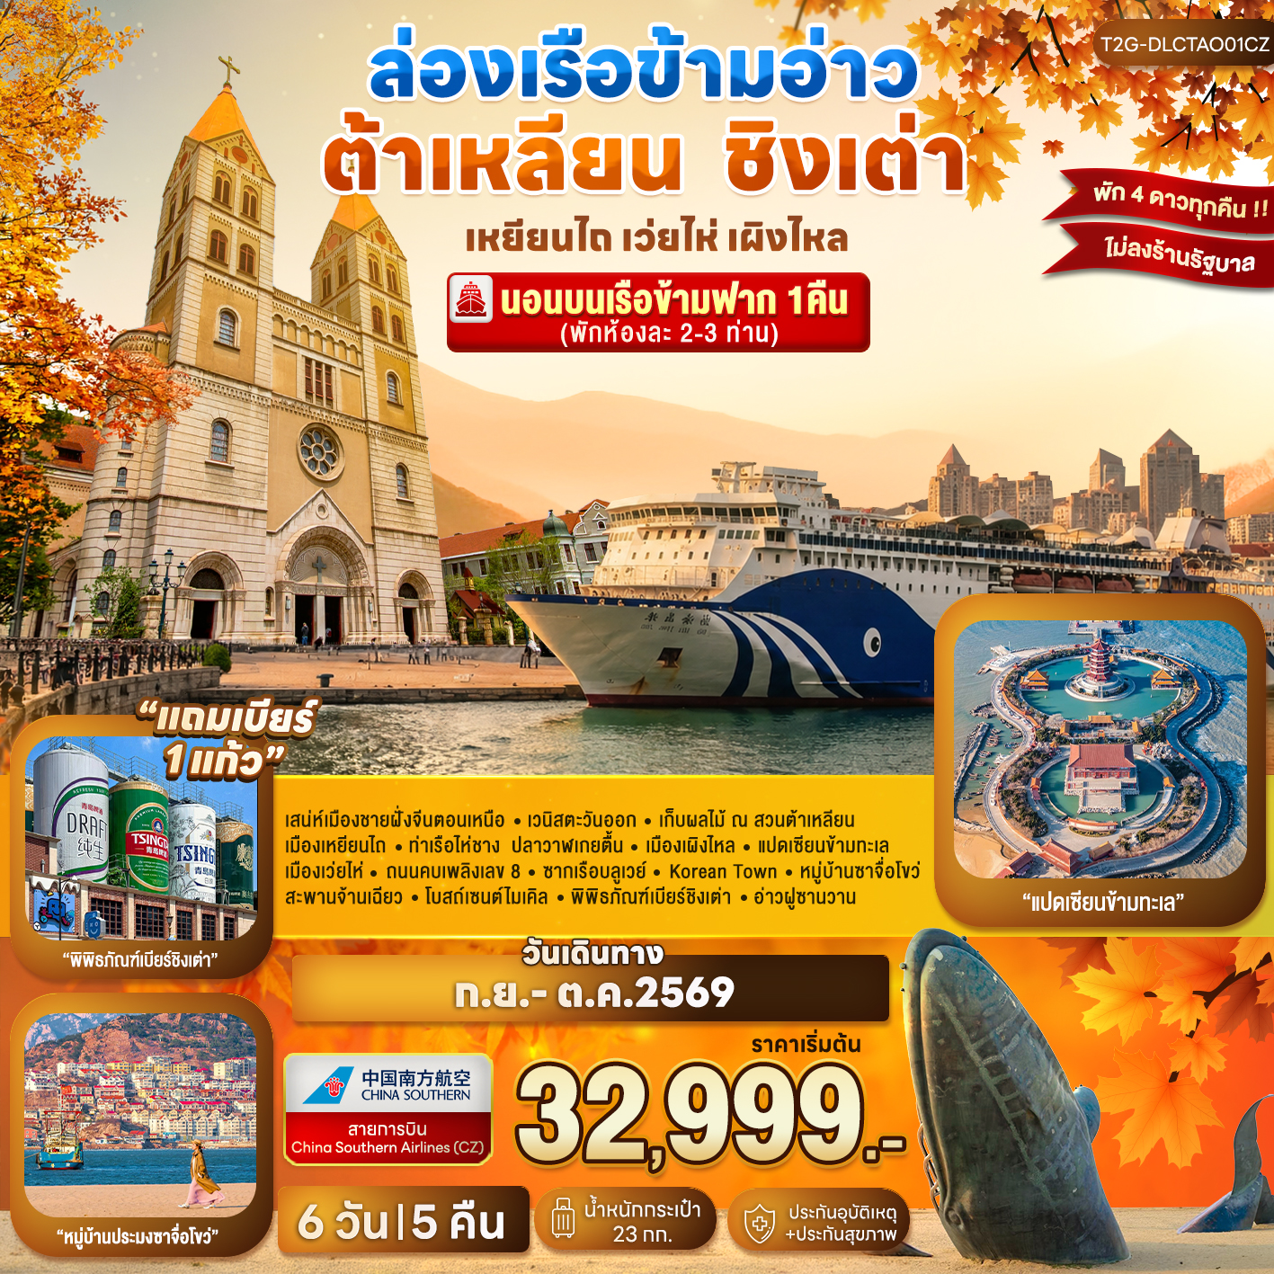
ต้าเหลียน – ชิงเต่า 6 วัน 5 คืน

วันที่ | กำหนดการ | เช้า | เที่ยง | เย็น | โรงแรม
1 | นัดหมาย สนามบินสุวรรณภูมิ  สนามบินสุวรรณภูมิ เซินเจิ้น CZ8076 (12.20-16.10)  เซินเจิ้น สนามบินต้าเหลียน CZ6328 (20.00-23.35) | X | X | X | DALIAN JUZISHUIJING HOTEL  4 ดาว หรือเทียบเท่า
2 | เมืองต้าเหลียน - เก็บผลไม้ในสวน (ผลไม้ตามฤดูกาล) - จัตุรัสชิงไห่ – ถนนตงกวน - ถนนญี่ปุ่น - เวนิสตะวันออก (ไม่รวมค่าล่องเรือกอนโดล่า) - ถนนรัสเซีย - ขึ้นเรือเพื่อล่องเรือสู่ เมืองเหยียนไถ |  |  |  | เรือโดยสารเรือข้ามอ่าวโป๋ไห่ // ห้อง 4 เตียง พักห้องละ 2-3 ท่าน
3 | เมืองเหยียนไถ - ท่าเรือประมงไห่ชาง - ปลาวาฬเกยตื้น เมืองเผิงไหล - อุทยาน 8 เซียนข้ามทะเล เมืองเว่ยไห่ - สวนสาธารณะเว่ยไห่ - ถนนคบเพลิงเลข 8 - ประตูแห่งโชคลาภ |  |  |  | WEIHAI JIANGUO PUYIN  4 ดาว หรือเทียบเท่า
4 | เมืองเว่ยไห่ - ซากเรือบลูเวย์ – Korean Town - คาเฟ่อัสดง - หมู่บ้านประมงซาจื่อโขว่ เมืองชิงเต่า |  |  |  | Qingdao Jinshui Holiday Inn
5 | เมืองชิงเต่า - สะพานจ้านเฉียว - ถนนจงซานลู่ – โบสถ์เซนต์ไมเคิล - ตรอกเยอรมัน - พิพิธภัณฑ์เบียร์ชิงเต่า (ฟรีเบียร์ 1 แก้ว) - ชมแสงสียามค่ำคืนเมืองชิงเต่า ณ อ่าวฝูซานวาน |  |  |  | Qingdao Jinshui Holiday Inn  4 ดาว หรือเทียบเท่า
6 | สนามบินชิงเต่า กวางโจว CZ3716 (08.10-11.25)  สนามบินกวางโจว สุวรรณภูมิ CZ8023 (14.50-16.50) |  | X | X

อัตราค่าบริการ (ราคาต่อท่าน)
กำหนดการเดินทาง | ผู้ใหญ่  พักห้องละ 2-3 ท่าน | พักเดี่ยว  จ่ายเพิ่ม | Group Size
17 – 22 ก.ย. 2569 | 32,999 | 6,900 | 20
18 – 23 ก.ย. 2569 | 32,999 | 6,900 | 20
19 – 24 ก.ย. 2569 | 32,999 | 6,900 | 20
10 – 15 ต.ค. 2569 | 33,999 | 6,900 | 20
16 – 21 ต.ค. 2569 | 33,999 | 6,900 | 20
24 – 29 ต.ค. 2569 | 33,999 | 6,900 | 20
ราคา INFANT หรือ เด็กทารก อายุไม่เกิน 2 ขวบนับจากวันเดินทาง คนละ 9,000 บาท
ราคาทัวร์ดังกล่าวข้างต้น ยังไม่รวมค่าทิปไกด์ท้องถิ่น และคนขับรถ 1500 บาท/ท่าน/ทริป
ขอสงวนสิทธิ์เก็บค่าทิปไกด์ที่สนามบิน วันเช็คอิน (ขาไป)
ส่วนหัวหน้าทัวร์ไทยที่ดูแลคณะจากเมืองไทย สามารถให้ทิปตามแต่ท่านจะเห็นสมควร
น้ำหนักกระเป๋าโหลดใต้เครื่อง ท่านละ 23 กก.
โปรแกรมอาจมีการปรับเปลี่ยนตามความเหมาะสมของสภาพอากาศและฤดูกาล

วันแรก สนามบินสุวรรณภูมิ – สนามบินเซินเจิ้นเป่าอัน - สนามบินต้าเหลียน - เมืองต้าเหลียน
09.30 น. คณะพร้อมกันที่ สนามบินสุวรรณภูมิ อาคารผู้โดยสารขาออก เคาน์เตอร์สายการบิน สายการบินไชน่า เซาท์เทิร์น แอร์ไลน์ (CZ) โดยมีเจ้าหน้าที่คอยอำนวยความสะดวกให้กับท่าน
12.40 น. ออกเดินทาง เมืองต้าเหลียน เที่ยวบินที่ CZ8076
16.40 น. นำท่านแวะเปลี่ยนเครื่องและผ่านด่านตรวจคนเข้าเมืองที่ สนามบินเซินเจิ้นเป่าอัน
20.00 น. นำท่านเดินทางต่อสู่ เมืองต้าเหลียน โดยสายการบิน สายการบินไชน่า เซาท์เทิร์น) เที่ยวบินที่ CZ6328
(มีบริการอาหารว่างบนเครื่อง)
**การบริการอาหารและเครื่องดื่มบนเครื่องบิน เป็นบริการของสายการบิน ทั้งนี้อาจจะมีการเปลี่ยนแปลงได้ ขึ้นอยู่กับนโยบายของสายการบิน โดยไม่ต้องเเจ้งให้ทราบล่วงหน้า**
- เที่ยวบินหรือเวลาอาจมีการเปลี่ยนแปลง ทั้งนี้ขึ้นอยู่กับสายการบินเป็นผู้กำหนด
- ขอสงวนสิทธิ์ในการเลือกที่นั่งบนเครื่องบิน เนื่องจากการจัดที่นั่งบนเครื่องบิน เป็นสิทธิ์ของเจ้าหน้าที่เช็คอิน ซึ่งทางบริษัทไม่สามารถเข้าไปแทรกแซงได้
กรณีผู้เดินทาง ต้องการขอวีลแชร์ที่สนามบิน กรุณาแจ้งกับทางบริษัททัวร์ฯ ทันที หลังจากที่ท่านชำระเงินมัดจำค่าทัวร์เรียบร้อยแล้ว
หมายเหตุ : หากผู้เดินทางต้องการนำวีลเเชร์ส่วนตัวไปเอง จะต้องเป็นวีลแชร์ที่ไม่มีแบตเตอรี่

23.35 น. เดินทางถึง สนามบินต้าเหลียน หลังจากผ่านพิธีการตรวจคนเข้าเมืองและตรวจรับสัมภาระเรียบร้อยแล้ว ยินดีต้อนรับทุกท่านสู่ สาธารณรัฐประชาชนจีน นำท่านเดินทางโดยรถบัสเข้าสู่โรงแรมที่พักในตัวเมืองต้าเหลียน
เวลาที่จีนเร็วกว่าไทย 1 ชั่วโมง กรุณาปรับเวลาของท่าน เพื่อให้ตรงตามเวลานัดหมาย

พักที่ DALIAN JUZISHUIJING HOTEL / SANSHUI HOTEL 4 ดาว หรือเทียบเท่าระดับ 4 ดาว

วันที่ 2 เมืองต้าเหลียน - เก็บผลไม้ในสวน - จัตุรัสชิงไห่ – ถนนตงกวน - ถนนญี่ปุ่น - เวนิสตะวันออก (ไม่รวมค่าล่องเรือ) - ถนนรัสเซีย - ขึ้นเรือเพื่อล่องเรือสู่ เมืองเหยียนไถ
เช้า รับประทานอาหารเช้า ณ โรงแรม
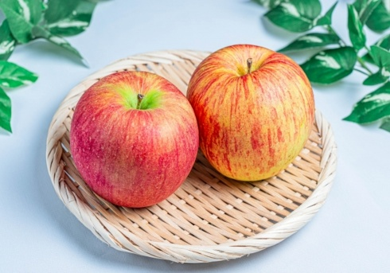
นำท่านสู่ สวนผลไม้ (สวนผลไม้ตามฤดูกาลเท่านั้น) เมืองต้าเหลียน เป็นแหล่งปลูกผลไม้เมืองหนาวที่ขึ้นชื่อที่สุดแห่งหนึ่ง โดยเฉพาะ แอปเปิ้ล องุ่น สาลี่ หรือ ลูกพลับ การไปเก็บผลไม้สดๆ จากต้นในสวนเป็นกิจกรรมยอดนิยมของทั้งคนท้องถิ่นและนักท่องเที่ยว
(กรณีผลไม้ตามฤดูกาลมีน้อยหรือหมดเร็วกว่าปกติ ทางทัวร์ขอสงวนสิทธิ์ในการจัดโปรแกรมอื่นแทนการเก็บผลไม้ตามฤดูกาลตามความเหมาะสม โดยมิต้องแจ้งล่วงหน้าให้ทราบ)
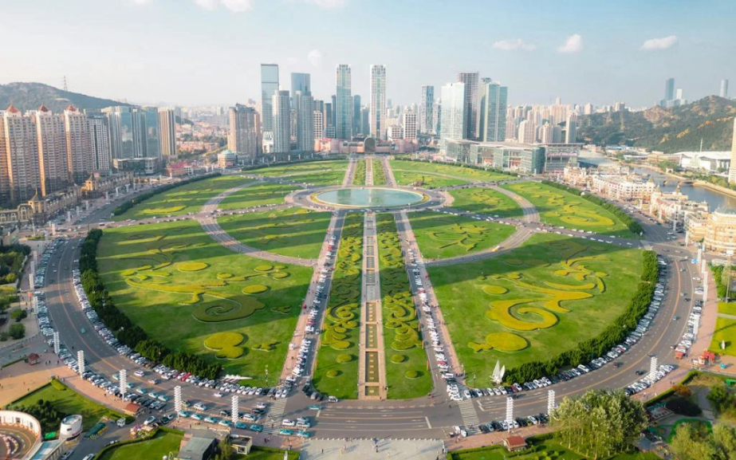
นำท่านเดินทาง จัตุรัสชิงไห่ เป็นจัตุรัสขนาดใหญ่เป็นแลนด์มาร์คสำคัญของเมืองต้าเหลียน สร้างขึ้นเพื่อเฉลิมฉลองในโอกาสที่รัฐบาลอังกฤษคืนเกาะฮ่องกงในให้จีนในปี ค.ศ. 1997 ตั้งอยู่ชายฝั่ง ทะเลในเมืองต้าเหลียน เป็นจัตุรัสใจกลางเมืองที่ใหญ่ที่สุดในโลกและ เป็นแลนด์มาร์คของเมืองต้าเหลียน ราย ล้อมด้วยตึกระฟ้าที่ทันสมัย ภายในมีบ่อน้ำพุดนตรี ลานหญ้าขนาดใหญ่ และลานกว้างสำหรับจัดกิจกรรม กลางแจ้ง อาทิ เทศกาลเบียร์นานาชาติ การแข่งขันวิ่งมาราธอน งานแฟชั่นนานาชาติเมืองต้าเหลียน ฯลฯ

เที่ยง รับประทานอาหารเย็น ณ ร้านอาหาร

นำท่านสู่ ย่านถนนตงกวน (Dongguan Street) ถนนโบราณที่เป็นจุดเช็คอินยอดนิยมของเมืองต้าเหลียน บริเวณนี้เป็นจุดแรกของเมืองต้าเหลียนที่ มีคนจีนพำนักอาศัยในช่วงที่รัสเซียปกครองบริเวณนี้ถูกำนหดให้เป็นย่านคนจีน ในช่วงที่ญี่ปุ่น ยึดครองเมืองต้าเหลียนที่นี่เป็นจุดตั้งด่านของกองทัพญี่ปุ่นในช่วงต้นศตวรรษที่ 20 ประกอบด้วย อาคารบ้านเรือนตามสถาปัตยกรรมแบบญี่ปุ่นผสมแบบตะวันตกกว่าร้อยหลังมีร้านอาหาร ร้านกาแฟ ล่านบาร์เบียร์เบเกอร์รี่เหมาะแก่การเดินเล่นช้อปปิ้ง

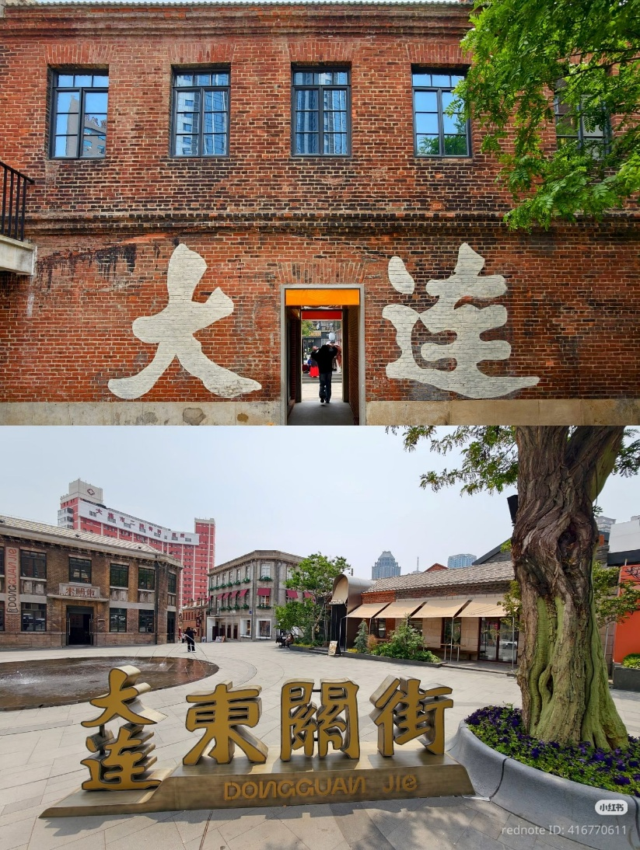
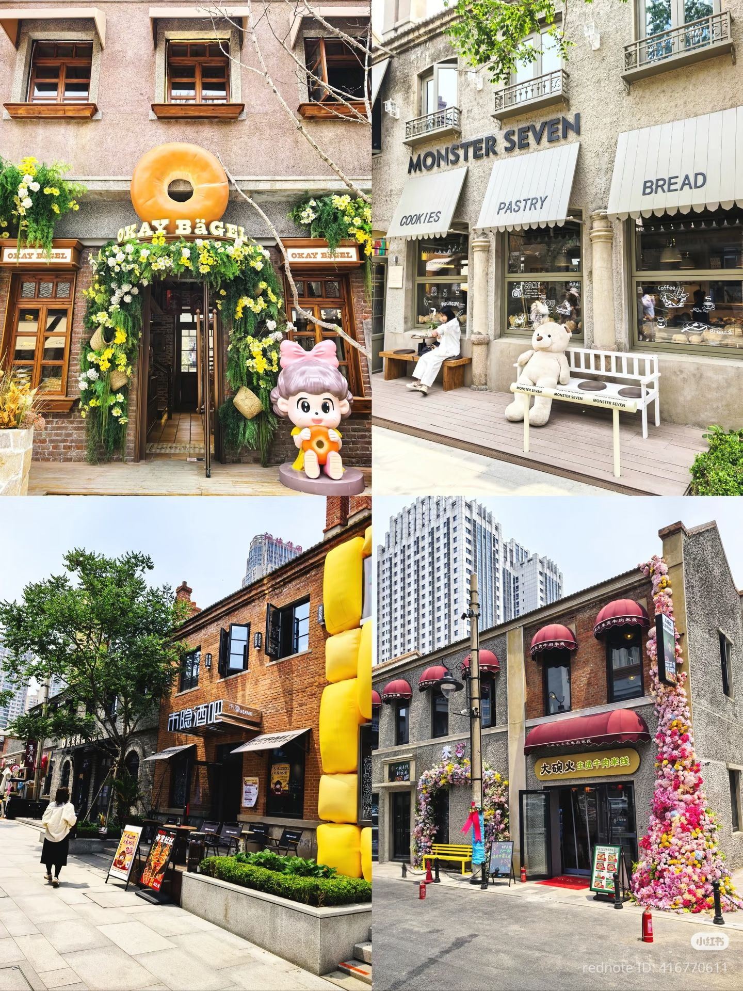

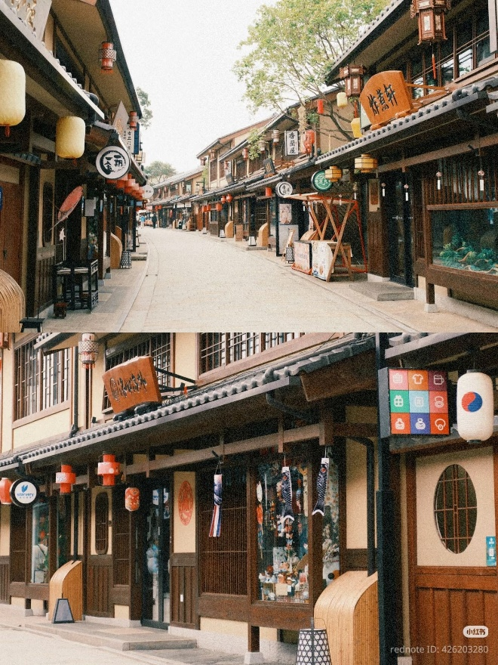
จากนั้นนำท่านสู่ ถนนญี่ปุ่น เป็นอีกหนึ่งแหล่งเช็คอินที่นักท่องเที่ยวแนวเช็คอินไม่ควรพลาด ได้รับฉายาว่าเป็นเกียวโตน้อยแห่งราชวงศ์ถัง ออบแบบโดยสถาปนิกชาวญี่ปุ่น และใช้วัสดุที่นำเข้าจากญี่ปุ่นในการก่อสร้าง จุดเด่นของย่านนี้คือบ้านพักตากอากาศและวิลล่าไม้สไตล์ญี่ปุ่นโบราณ (Japanese-style villas) ที่สร้างมาตั้งแต่ช่วงปี ค.ศ. 1905-1906 ซึ่งผสมผสานกับผังเมืองที่ถูกจัดวางอย่างเป็นระเบียบ ปัจจุบันพื้นที่นี้กลายเป็นโซนสุดชิลล์สำหรับการเดินเล่น (City Walk) คาเฟ่ฮอปปิ้ง และถ่ายภาพสถาปัตยกรรมยุคเก่าที่ร่มรื่น
ไฮไลต์สำคัญ : บ้านไม้สไตล์ญี่ปุ่นดั้งเดิม ถนนที่เต็มไปด้วยต้นไม้ใหญ่ ช่วงฤดูใบไม้ร่วงจะมีใบแปะก๊วยสีทองสวยงาม และร้านกาแฟสไตล์โฮมมี่

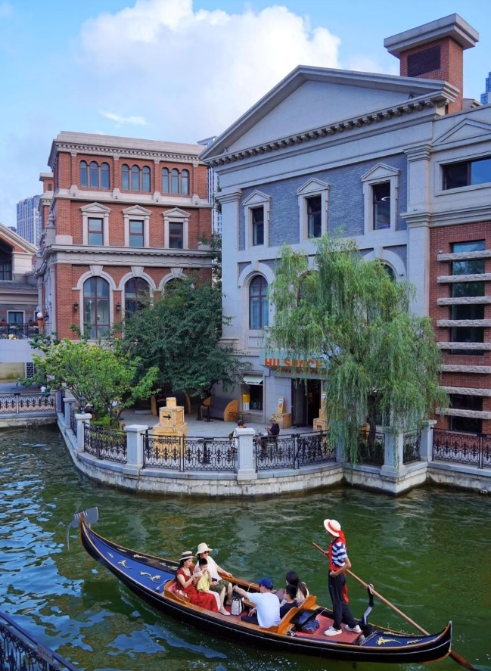
จากนั้นนำท่านเที่ยวชม เมืองเวนิสตะวันออก เป็นเมืองเวนิสจำลองที่ถูกสร้างขึ้นด้วยทุนกว่า 8,000 ล้านหยวน ออกแบบโดยบริษัท ARC จากประเทศฝรั่งเศส โดยจำลองผังเมืองเวนิสในประเทศอิตาลี บนพื้นที่กว่า 400000 ตารางเมตร ประกอบด้วยคลองเวนิสและอาคารที่มีสถาปัตยกรรมแบบตะวันตกกว่า 200 หลัง มี บริการล่องเรือกอนโดล่าแก่นักท่องเที่ยว (ค่าทัวร์ไม่รวมค่าล่องเรือกอนโดล่า สำหรับท่านที่ต้องการ ล่องเรือ สามารถสอบถาม ค่าล่องเรือได้จากไกด์ท้องถิ่น)
นำท่านเที่ยวสู่ ถนนรัสเซีย ในอดีตที่นี่เป็นที่ตั้งของที่ศาลาว่า การเมืองต้าเหลียน ภายหลังได้กลายเป็นชุมชนของพ่อค้าและวิศวกรทางรถไฟชาวรัสเซีย บริเวณนี้จึงเต็มไปด้วยอาคารบ้านเรือนแบบตะวันตก (รัสเซีย) มากมาย นอกจากได้เก็บภาพที่มีพื้นหลังเป็นอาคารสถาปัตยกรรมตะวันตก ที่นี่ยังมีร้านค้าที่จำหน่ายสินค้าและของที่ระลึกที่นำเข้าจากรัสเซียอาทิ ช็อกโกแลต เหล้าวอดก้า ตุ๊กตารัสเซีย ฯลฯ
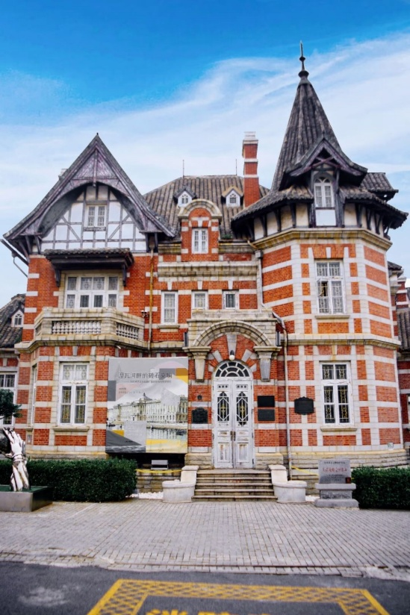
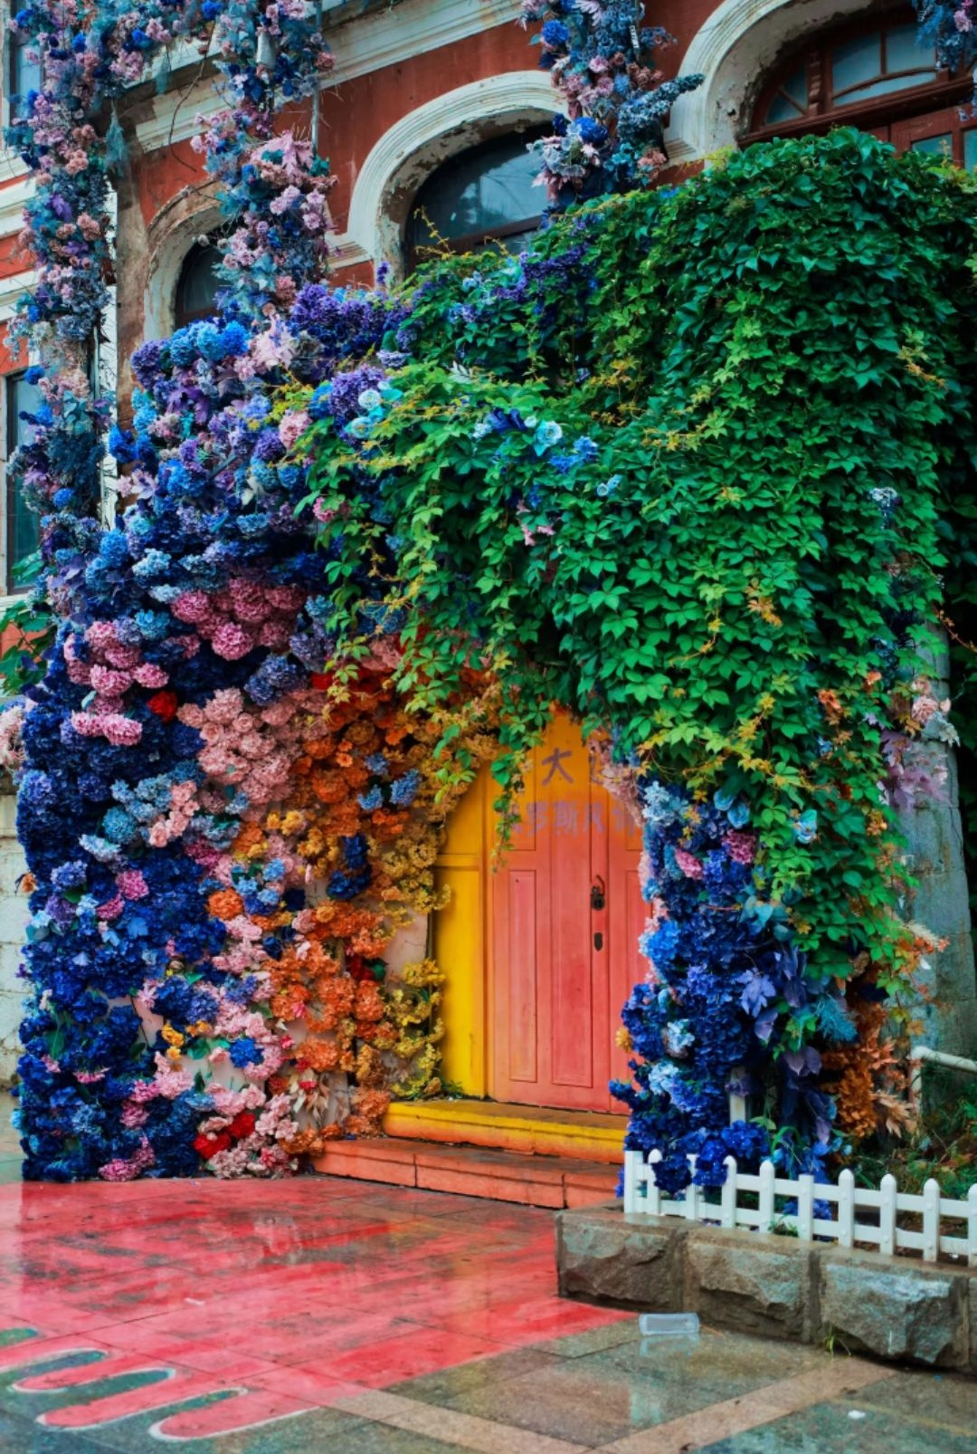
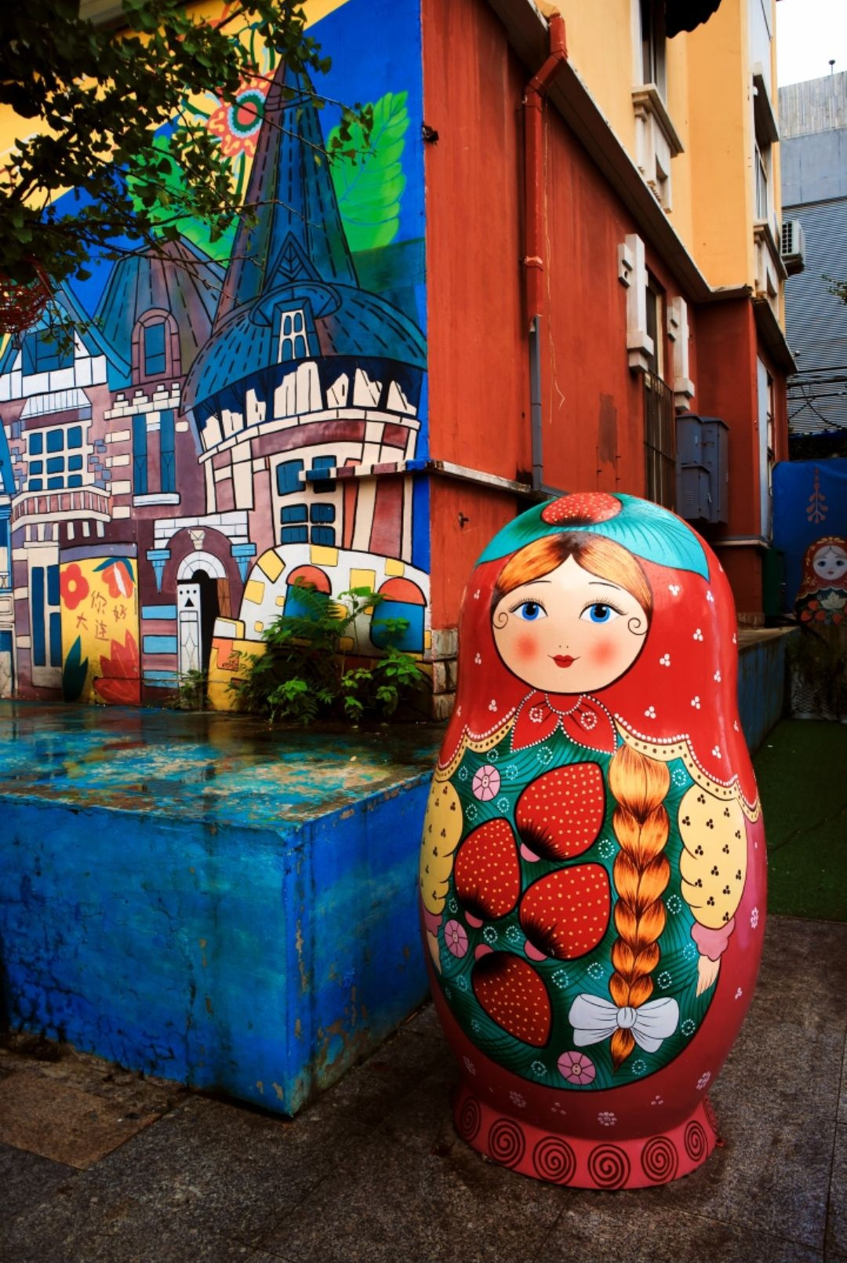

เย็น รับประทานอาหารเย็น ณ ร้านอาหาร
นำท่านเดินทางสู่ ท่าเรือเมืองต้าเหลียน เพื่อเตรียมขึ้นเรือท่องเที่ยวสู่ เมืองชิงเต่า
นำท่านขึ้นเรือ ZHONGTIE BOHAI CRUISE เพื่อเดินทางสู่ เมืองชิงเต่า พักบนเรือห้องละ 2-3 ท่าน *(ห้องพักปรับอากาศแบบ 4 เตียง)*
**เรือท่องเที่ยวที่จองตั๋วได้ในแต่ละวันอาจมีเวลาแตกต่างกันในบางวัน บริษัทฯ ขอสงวนสิทธิ์ในการเปลี่ยนแปลง เวลาของเที่ยวเรือโดยมิต้องแจ้งล่วงหน้า**
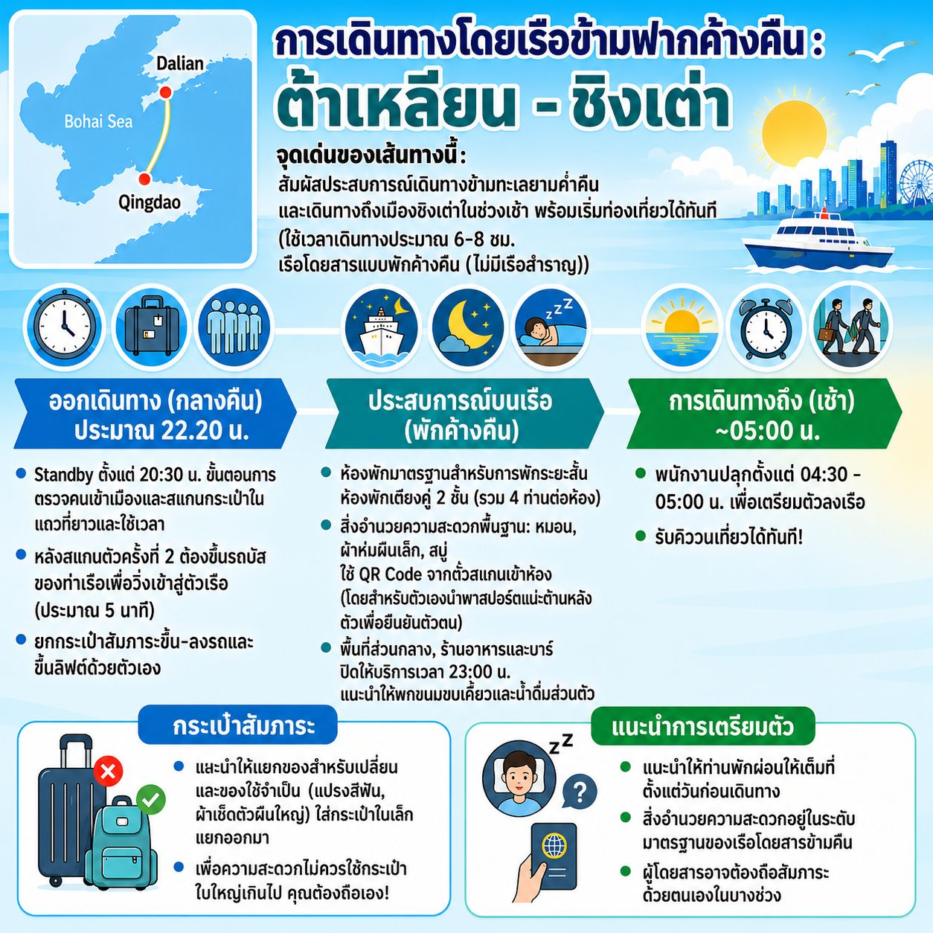

การเดินทางโดยเรือโดยสาร ต้าเหลียน – เหยียนไถ
จุดเด่นของเส้นทางนี้ คือ ได้สัมผัสประสบการณ์เดินทางข้ามทะเลยามค่ำคืน และเดินทางถึงเมืองเหยียนไถในช่วงเช้า พร้อมเริ่มท่องเที่ยวได้ทันที
การเดินทางเป็นการโดยสารเรือข้ามฟากข้ามอ่าวโป๋ไห่ ใช้เวลาเดินทางประมาณ 6-8 ชั่วโมง ลักษณะการเดินทางจะเป็นแนว Overnight Ferry สำหรับพักผ่อนระหว่างการเดินทาง ไม่ใช่เรือสำราญขนาดใหญ่ สิ่งอำนวยความสะดวกอยู่ในระดับมาตรฐานของเรือโดยสารข้ามฟาก
ผู้โดยสารจะต้องผ่านหลายขั้นตอนก่อนขึ้นเรือ เช่น การตรวจสัมภาระ ตรวจเอกสาร และต่อคิวขึ้นเรือ รวมถึงอาจต้องถือสัมภาระด้วยตนเองในบางช่วง
ห้องพักบนเรือเป็นห้องพักมาตรฐานสำหรับการพักระยะสั้น มีเครื่องนอนและสิ่งอำนวยความสะดวกพื้นฐานให้บริการ โดยพื้นที่ส่วนกลาง ร้านอาหาร และร้านค้าบางส่วนอาจปิดให้บริการในช่วงดึก
เนื่องจากห้องพักบนเรือมีจำนวนจำกัด และระบบการจัดการโควตาห้องพักของทางเรือจะไม่สามารถเลือก หรือ ล็อคประเภทเตียงล่วงหน้าได้ บางครั้งห้องพักที่ได้อาจเป็นลักษณะเตียง 2ชั้น (Bunk Bed) ทางบริษัทจะจัดให้ลูกค้านอนพักห้องละ 2ท่าน (โดยไม่มีคนนอกมานอนร่วมห้องด้วย) ทั้งนี้ทางบริษัทจะพยายามอย่างสุดความสามารถ ในการทำจอง และจัดสรรให้ลูกค้าทุกท่าน ได้ห้องพักแบบเตียงคู่ขนาดปกติ (2 เตียงล่าง) เพื่อความสะดวกสบายสูงสุดของท่าน บริษัทจึงขอชี้แจ้งให้ทราบก่อนทำการจอง และขอบคุณในความเข้าใจมา ณ ที่นี้
ที่พักและสิ่งอำนวยความสะดวก
ห้องพักลักษณะเป็นเตียงคู่ 2 ชั้น ความสะอาดอยู่ในระดับมาตรฐาน มีอุปกรณ์พื้นฐานให้ เช่น หมอน ผ้าห่มผืนเล็ก และสบู่ ระบบเข้าห้องใช้ QR Code จากตั๋วสแกนเข้าห้อง (ระบบล็อคอัตโนมัติ) หากต้องการใช้คีย์การ์ด จะต้องนำพาสปอร์ตไปลงทะเบียนที่ล็อบบี้ชั้น 7
กระเป๋าสัมภาระ แนะนำให้แยกชุดสำหรับเปลี่ยน และของใช้จำเป็น ของใช้ส่วนตัว เช่น แปรงสีฟัน ผ้าเช็ดตัวผืนใหญ่ ใส่กระเป๋าใบเล็กแยกออกมา เนื่องจากขั้นตอนการขึ้นเรือต้องยกกระเป๋าขึ้นรถบัสและขึ้นลิฟต์ด้วยตัวเอง เพื่อความสะดวกไม่ควรใช้กระเป๋าใบใหญ่เกินไป
ระยะเวลา เรือจะออกจากท่าประมาณ 22.20 น. ถึงต้าเหลียนประมาณ 06.00-07.00 น. และจะมีการปลุกตั้งแต่ 04.30 น. แนะนำให้ท่านพักผ่อนให้เต็มที่
ขั้นตอนการขึ้นเรือ ขั้นตอนการตรวจคนเข้าเมืองและสแกนกระเป๋ามีแถวที่ยาวและใช้เวลา (โดยจะเริ่ม Standby ตั้งแต่ 20.30 น.) หลังจากสแกนตั๋วครั้งที่ 2 คณะจำเป็นจะต้องขึ้นรถบัสของท่าเรือ เพื่อวิ่งเข้าสู่ตัวเรือ (ใช้เวลาประมาณ 5 นาที) โดยลูกค้าจะต้องยกกระเป๋าสัมภาระขึ้น-ลงรถบัสด้วยตนเอง
พื้นที่ส่วนกลาง มีโซนดูหนัง ห้องอาหารและบาร์ บนเรือ จะปิดให้บริการเวลา 23.00 น. แนะนำให้พกขนมขบเคี้ยวและน้ำดื่มส่วนตัวติดไว้
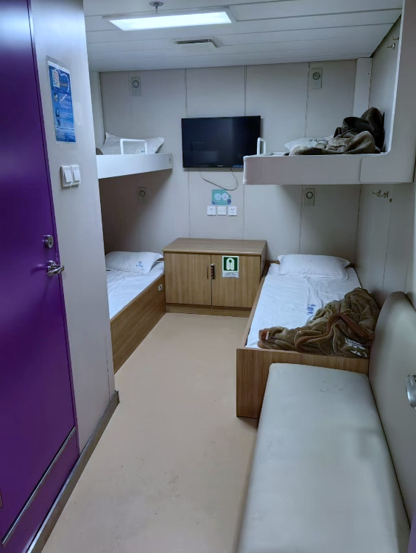
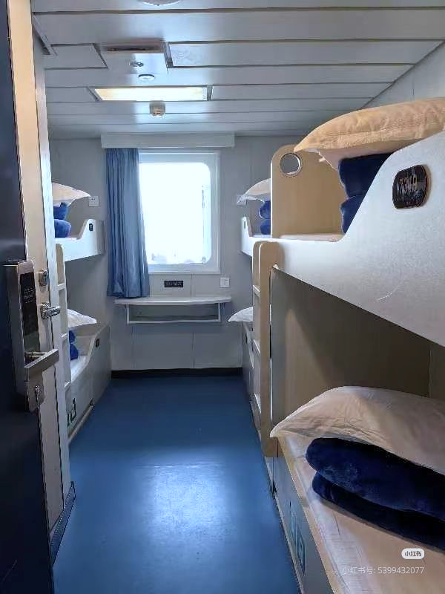
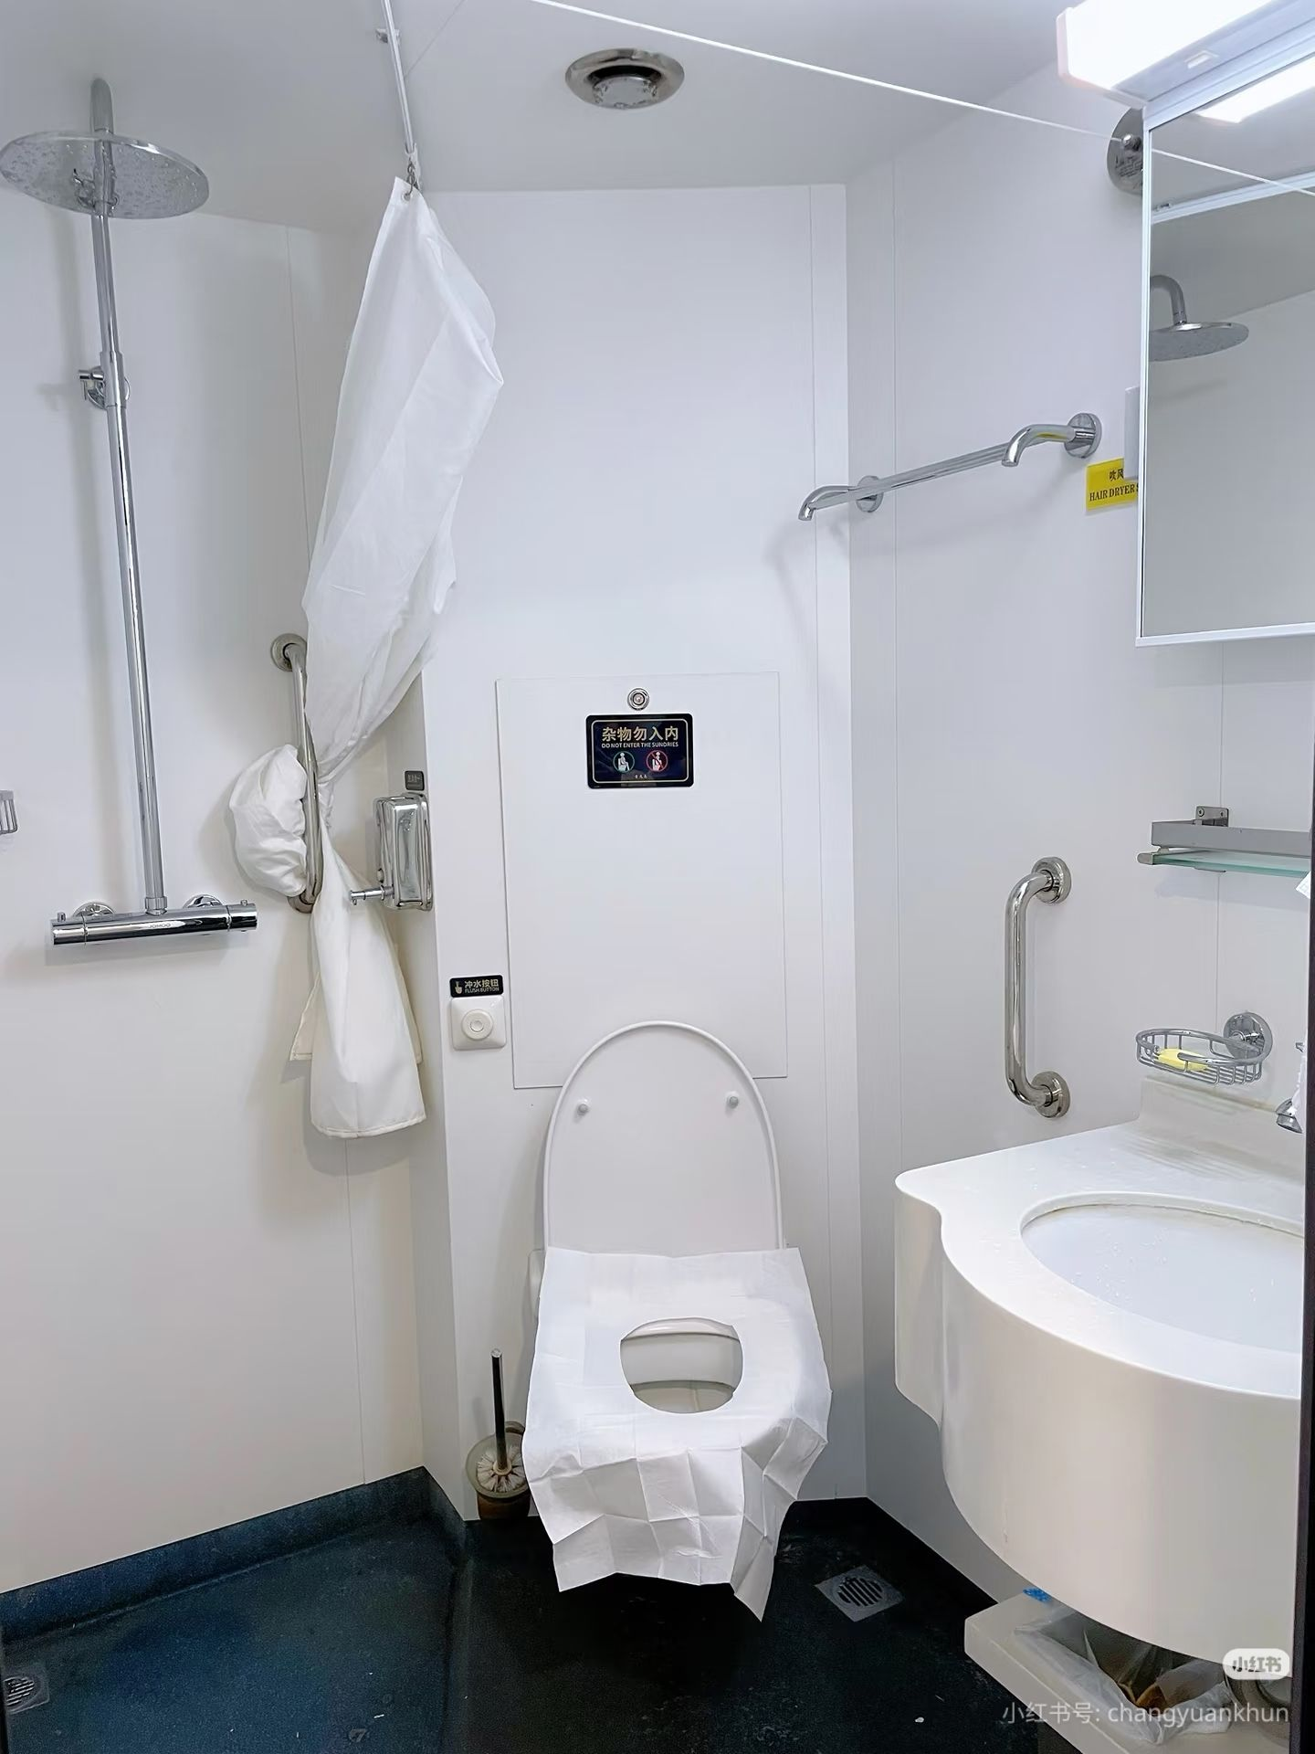
การเช็คเอาท์ พนักงานจะเริ่มเคาะประตูปลุกประมาณ 04.30 – 05.00 น. เพื่อเตรียมตัวลงเรือ

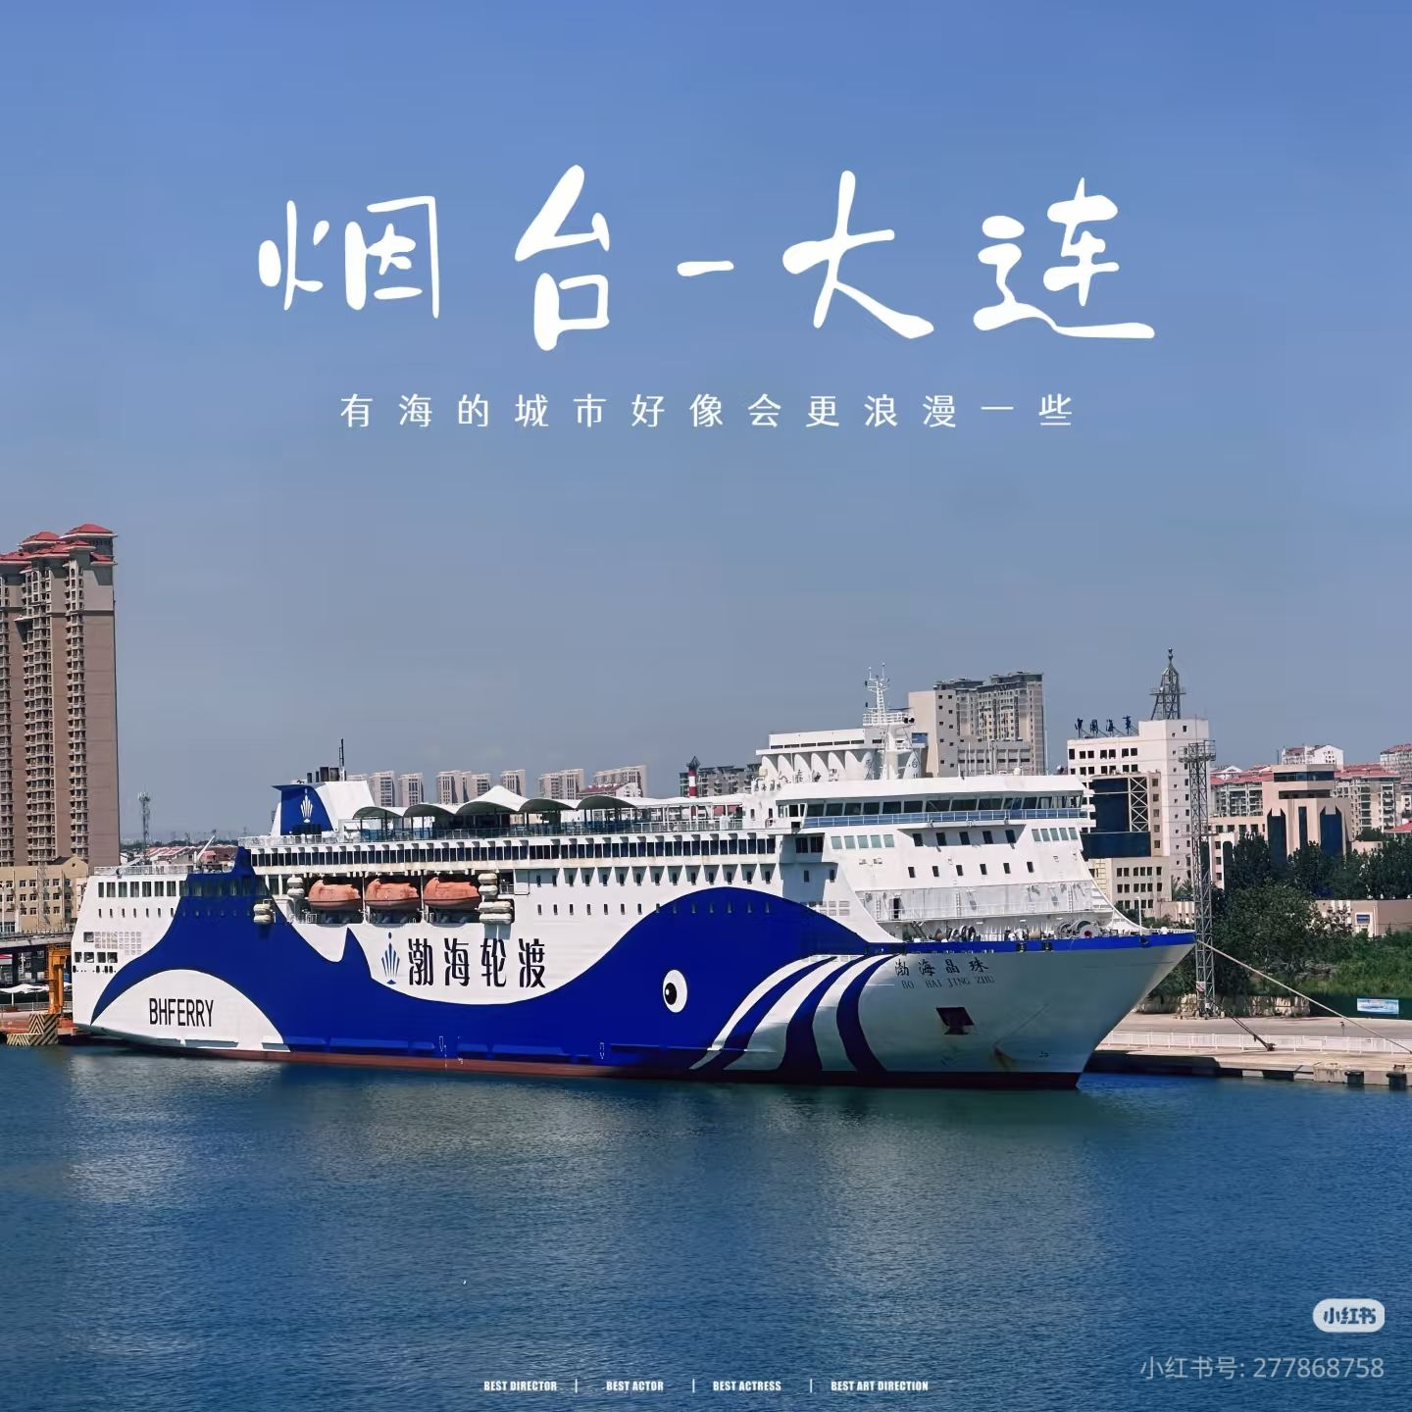
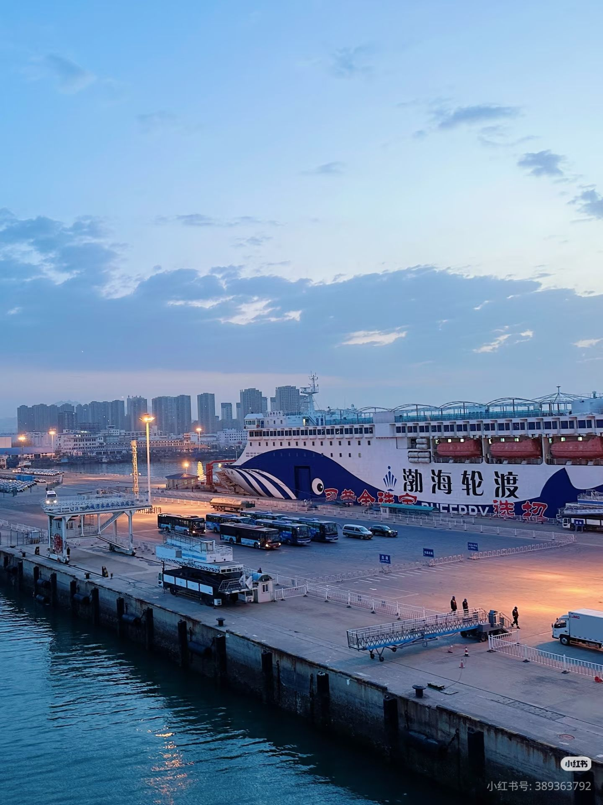

วันที่ 3 เมืองเหยียนไถ - ท่าเรือประมงไห่ชาง - ปลาวาฬเกยตื้น เมืองเผิงไหล - อุทยาน 8 เซียนข้ามทะเล เมืองเว่ยไห่ - สวนสาธารณะเว่ยไห่ - ถนนคบเพลิงเลข 8 - ประตูแห่งโชคลาภ
04.30 น. MORNING CALL จากนั้นนำท่านผ่านขั้นตอนการลงเรือ
เดินทางถึง ท่าเรือ เมืองเหยียนไถ เมืองท่องเที่ยวชายฝั่งชื่อดัง ตั้งอยู่ทางตะวันออกของมณฑลซานตง อยู่ระหว่างเมืองเว่ยไห่ และชิงเต่า โดดเด่นด้วยวิวทะเลสวยเมืองสะอาด สภาพอากาศเย็นสบายและบรรยากาศสไตล์ยุโรปร่วมสมัย
เช้า รับประทานอาหารเช้า ณ ร้านอาหาร
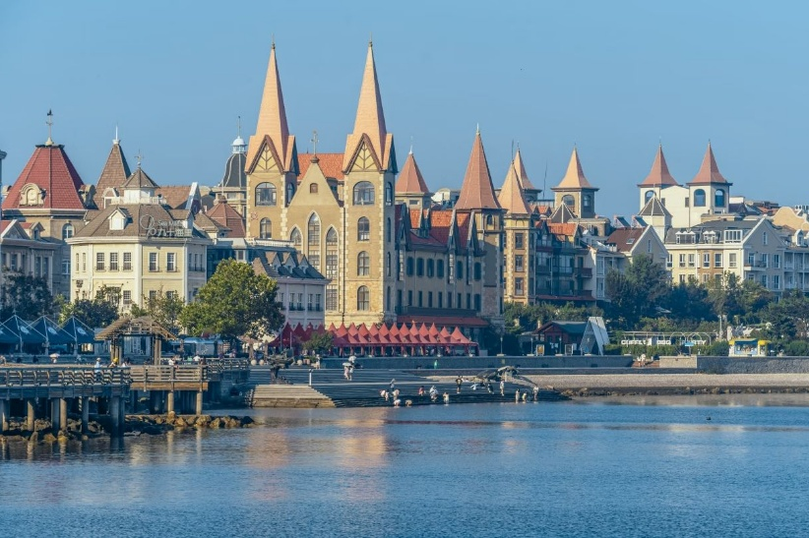
นำท่านสู่ ท่าเรือชาวประมงไห่ชาง ท่าเรือนี้เต็มไปด้วยสถาปัตยกรรม สไตล์อเมริกาเหนือ และยุโรป ให้ท่านได้สัมผัสและเก็บภาพบรรยากาศที่แสนโรแมนติกริมทะเล นำท่านเช็คอิน รูปปั้นปลาวาฬ สุดไวรัลที่ใครๆมาแล้วต้องมาเช็คอิน เป็นประติมากรรม วาฬเกยตื้น หรือวาฬโดดเดี่ยว วาฬยักษ์ตัวนี้กำลังกระโดดขึ้นจากทะเล ซ่อนตัวอยู่ท่ามกลางทะเลป๋อไห่สีฟ้าคราม เป็นจุดถ่ายภาพยอดนิยมในช่วงน้ำลง ให้ท่านได้เก็บภาพจุดไฮไลท์เป็นที่ระลึก

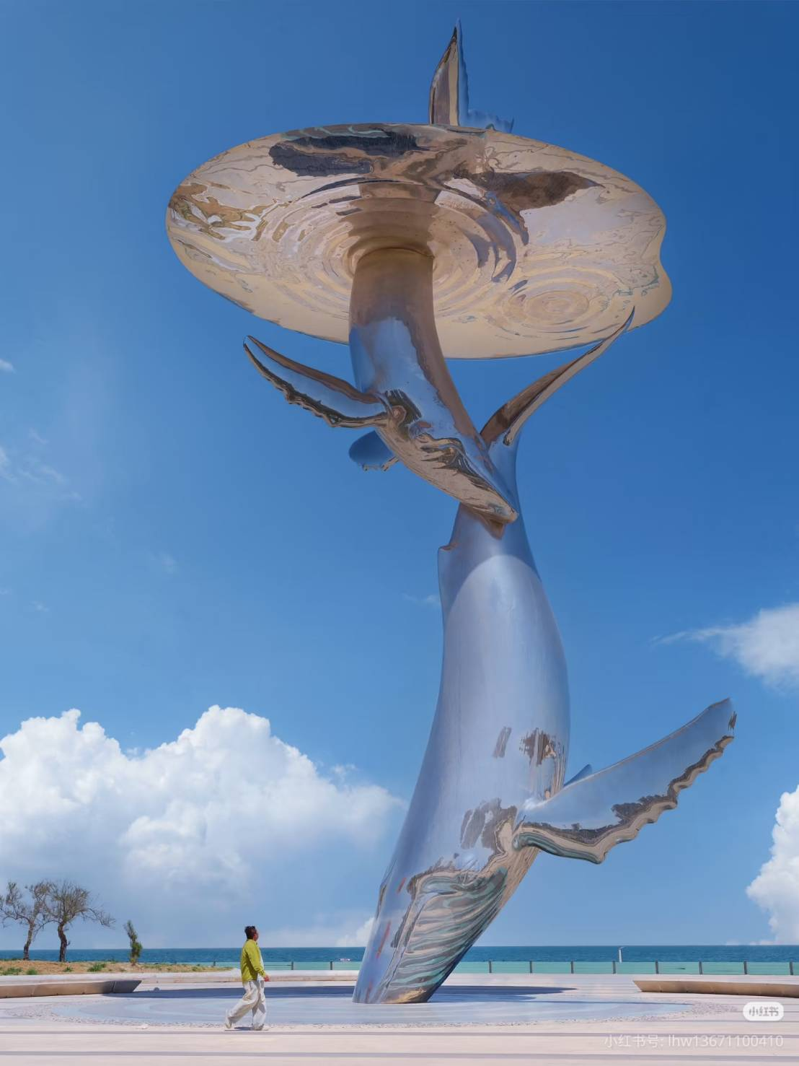
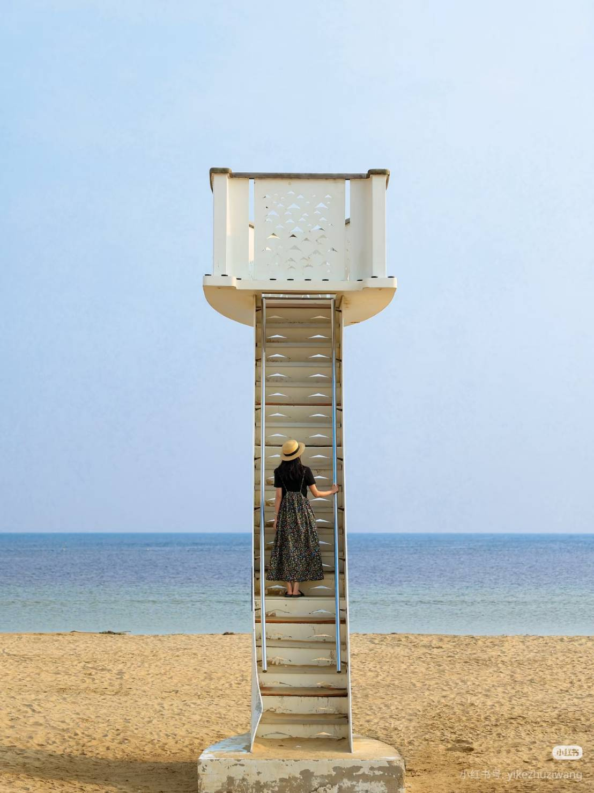
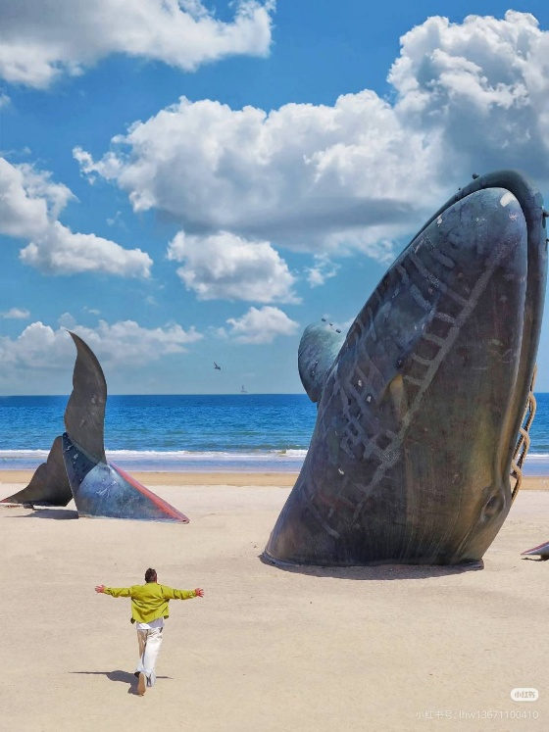

นำท่านเดินทางสู่ เมืองเผิงไหล (ใช้เวลาเดินทางประมาณ 1 ชม.) เป็นเมืองริมทะเลสุดลึกลับในมณฑลซานตง ที่ถูกกล่าวขานมานานนับพันปีว่าเป็น “ถิ่นพำนักของเหล่าเทพเซียน”
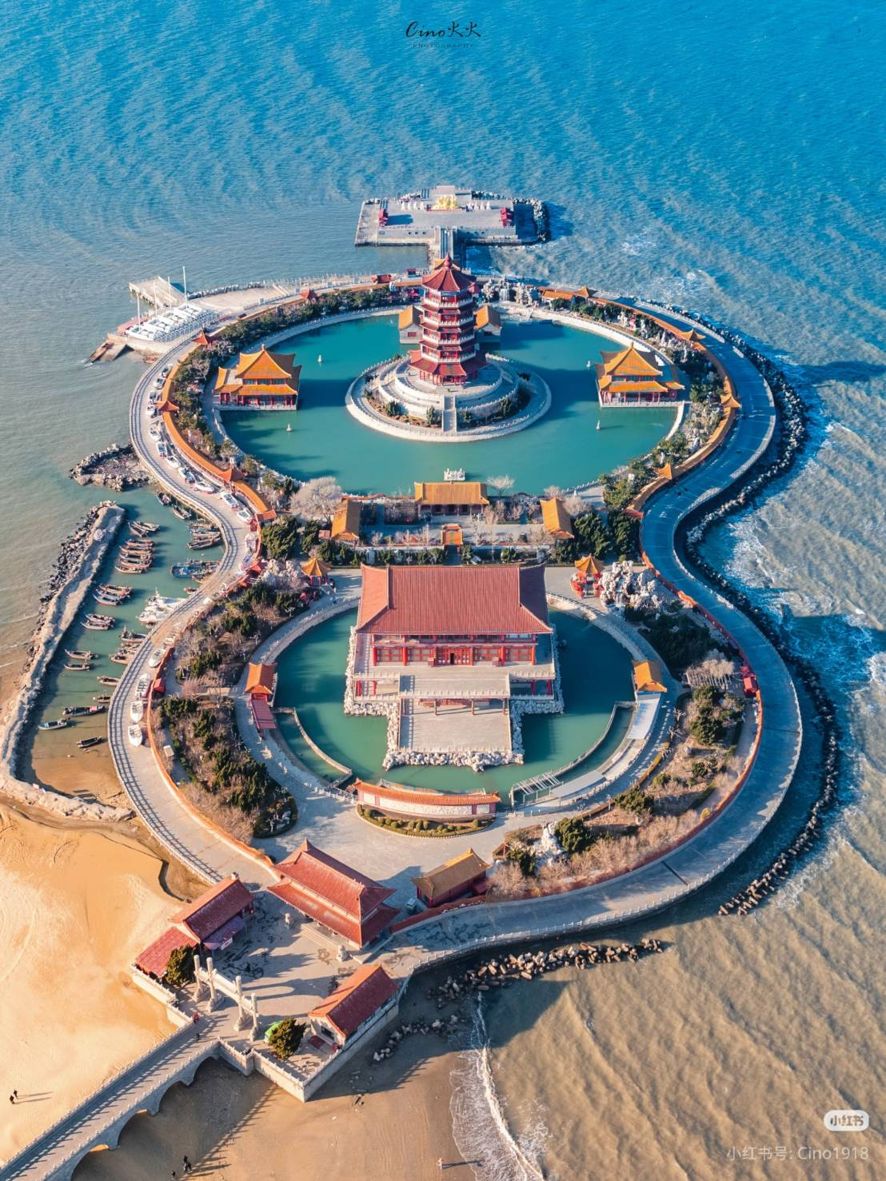
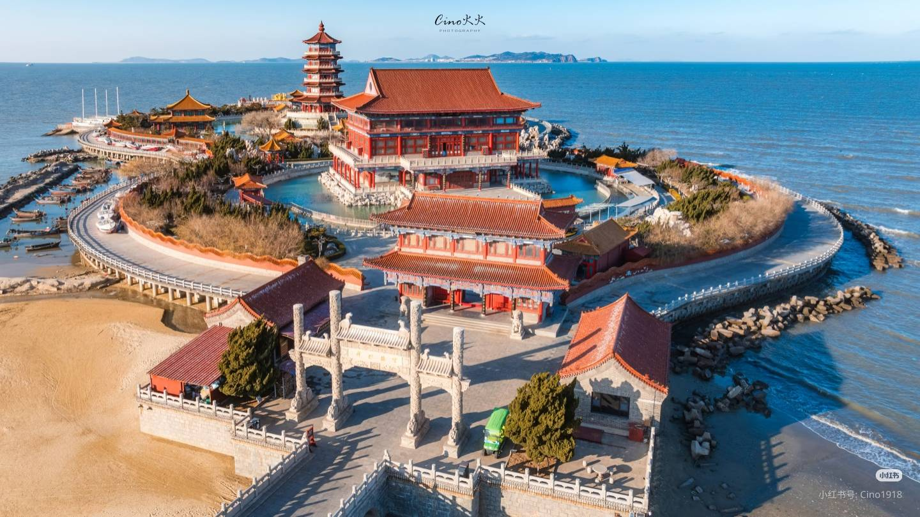
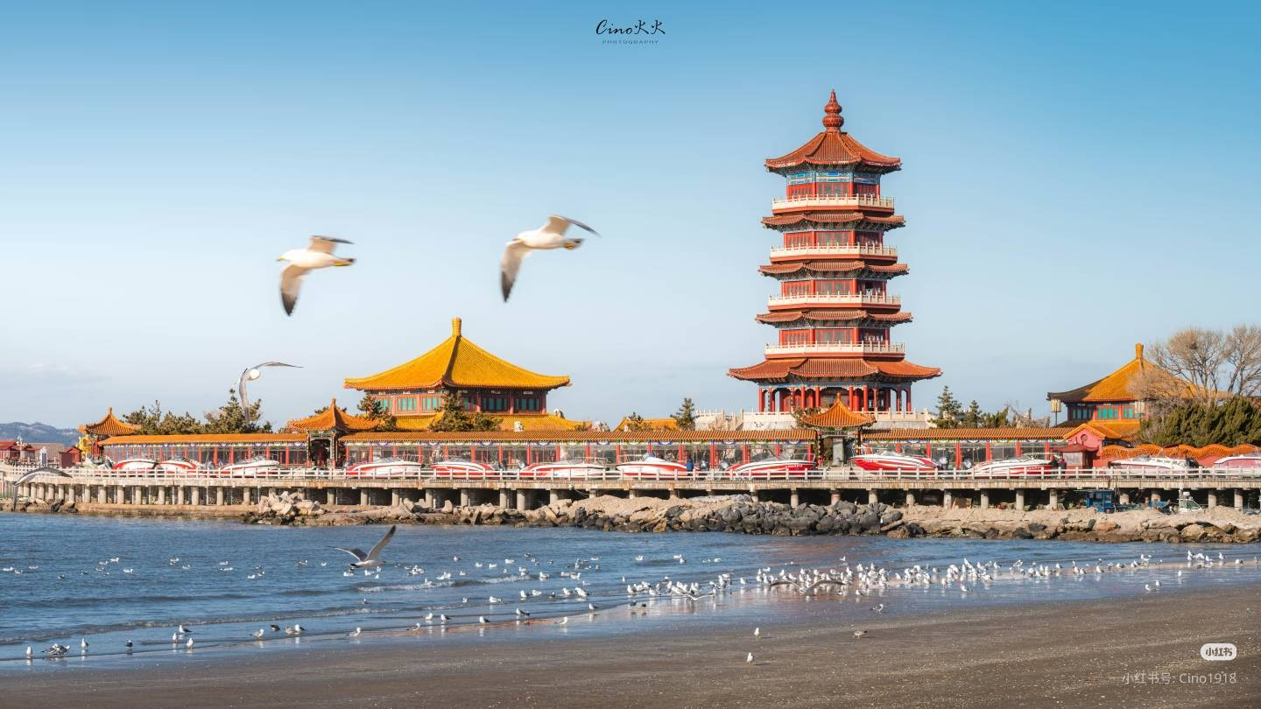

นำท่านเดินทางสู่ เมืองเผิงไหล (ใช้เวลาเดินทางประมาณ 1 ชม.) เป็นเมืองที่ได้สมญานามว่า “ดินแดนแห่งสวรรค์ริมทะเล” ตามตำนานเล่ากันว่า “เผิงไหล” เคยเป็นที่อยู่ของแปดเซียนข้ามทะเล
จากนั้นนำท่านสู่ จุดชมวิวแปดเซียนข้ามทะเล (Baxianguohai Scenic Area) สถานที่ท่องเที่ยวระดับ 5A ของจีน สร้างขึ้นตามตำนานโดยมองจากมุมสูงจะเป็นเกาะรูปทรงน้ำเต้าวิเศษ ภายในมีสถาปัตยกรรมจีนโบราณและรูปปั้นเทพทั้ง 8 องค์ ที่นี่สร้างขึ้นตามตำนานที่กล่าวขานว่า แปดเซียนข้ามทะเลได้ถมทะเล 3.3 หมื่นตารางเมตร ภายในตกแต่งด้วยสิ่งก่อสร้างสไตล์โบราณต่างๆ และมีรูปปั้นเทวดา ลัทธิเต๋ากว่า 100 องค์
เที่ยง รับประทานอาหารเที่ยง ณ ร้านอาหาร
จากนั้นนำท่านเดินทางสู่ เมืองเว่ยไห่ (ใช้เวลาเดินทางประมาณ 2.30 ชม.) นครระดับจังหวัดที่สวยงามทางตะวันออกของมณฑลซานตง ประเทศจีน มีชื่อเสียงเรื่องเมืองท่า น้ำทะเลใส หาดทรายสวย บรรยากาศดี อากาศบริสุทธิ์ (ได้รับฉายาว่า "บาร์ออกซิเจนธรรมชาติ")
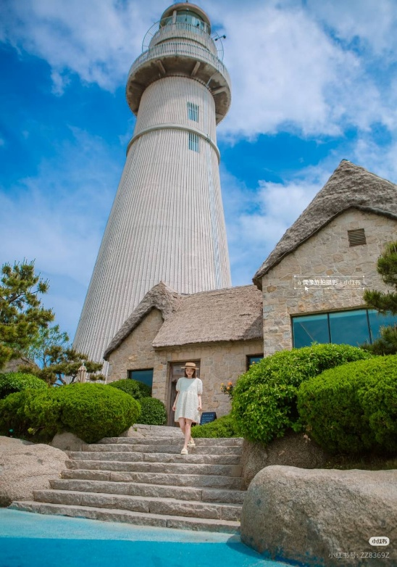
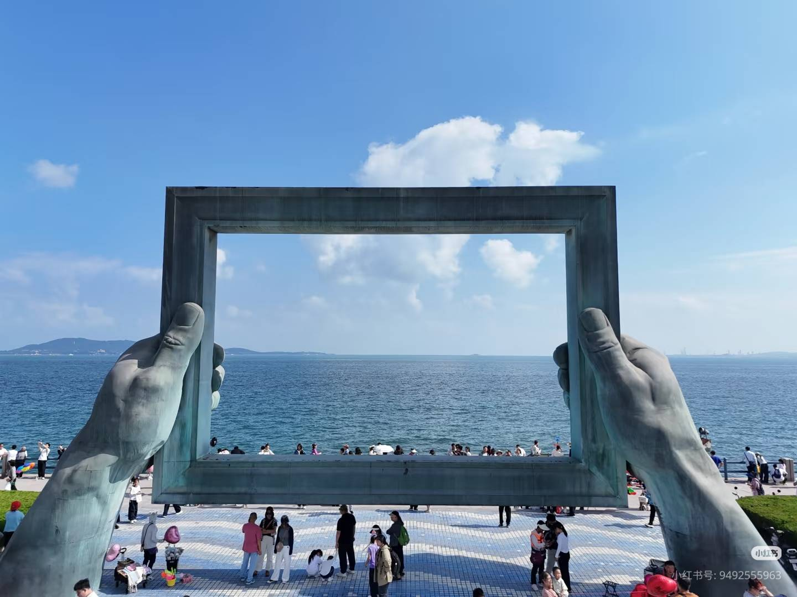

ท่านเดินทางสู่ สวนสาธารณะเว่ยไห่ สวนสาธารณะริมทะเลที่นิยมที่สุดแห่งหนึ่งของเมืองเว่ยไห่ โดดเด่นด้วยพื้นที่สีเขียวกว้างขวาง ทางเดินชมวิวริมทะเล และมุมพักผ่อนสบายๆ เหมาะทั้งสำหรับถ่ายรูป เดินเล่น และสัมผัสบรรยากาศเมืองชายฝั่งที่เงียบสงบ ให้ท่านได้ต๋าข่ากับจุดเช็คอินต่างๆ ไม่ว่าจะเป็น หอประภาคาร จุดเช็คอินสุดแมสของสวนเว่ยไห่ ร้านคาเฟ่ที่นำหญ้าทะเลมาตกแต่ง สัมผัสวิถีชีวิตของชาวเมืองเว่ยไห่ และนอกจากนี้มียังให้อาหารเหล่าน้องนกนางนวลสุดน่ารักได้ภาพเช็คอินไม่ซ้ำใคร และนำท่านถ่ายรูปกับสัญลักษณ์แห่งสวนเว่ยไห่ WEIHAI WINDOW มุมไวรัลบนโซเซียลที่ใครๆมาแล้วห้ามพลาดมาเช็คอิน

นำท่านสู่ ถนนคบเพลิงหมายเลข 8 มุมสุดฮิตที่ต้องมาเก็บรูป เป็นถนนสายเล็กๆ ที่ ทอดยาวสุดตา เหมือนกับว่าบรรจบกลับเส้นขอบฟ้า เป็นจุดที่นักท่องเที่ยวต้องมาเก็บภาพบรรยากาศ เพราะฮิตที่สุดขอบเมืองเวยไห่แล้วตอนนี้ ให้ท่านได้เก็บภาพ และนั่งชิลคาเฟ่
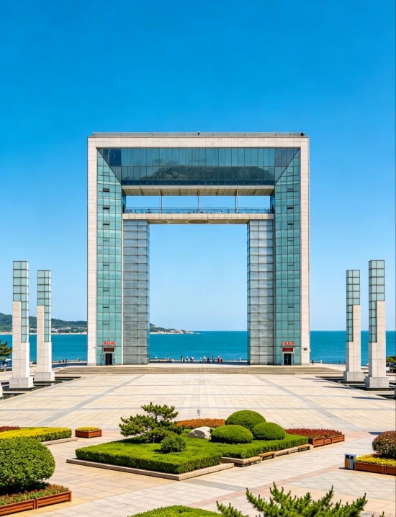
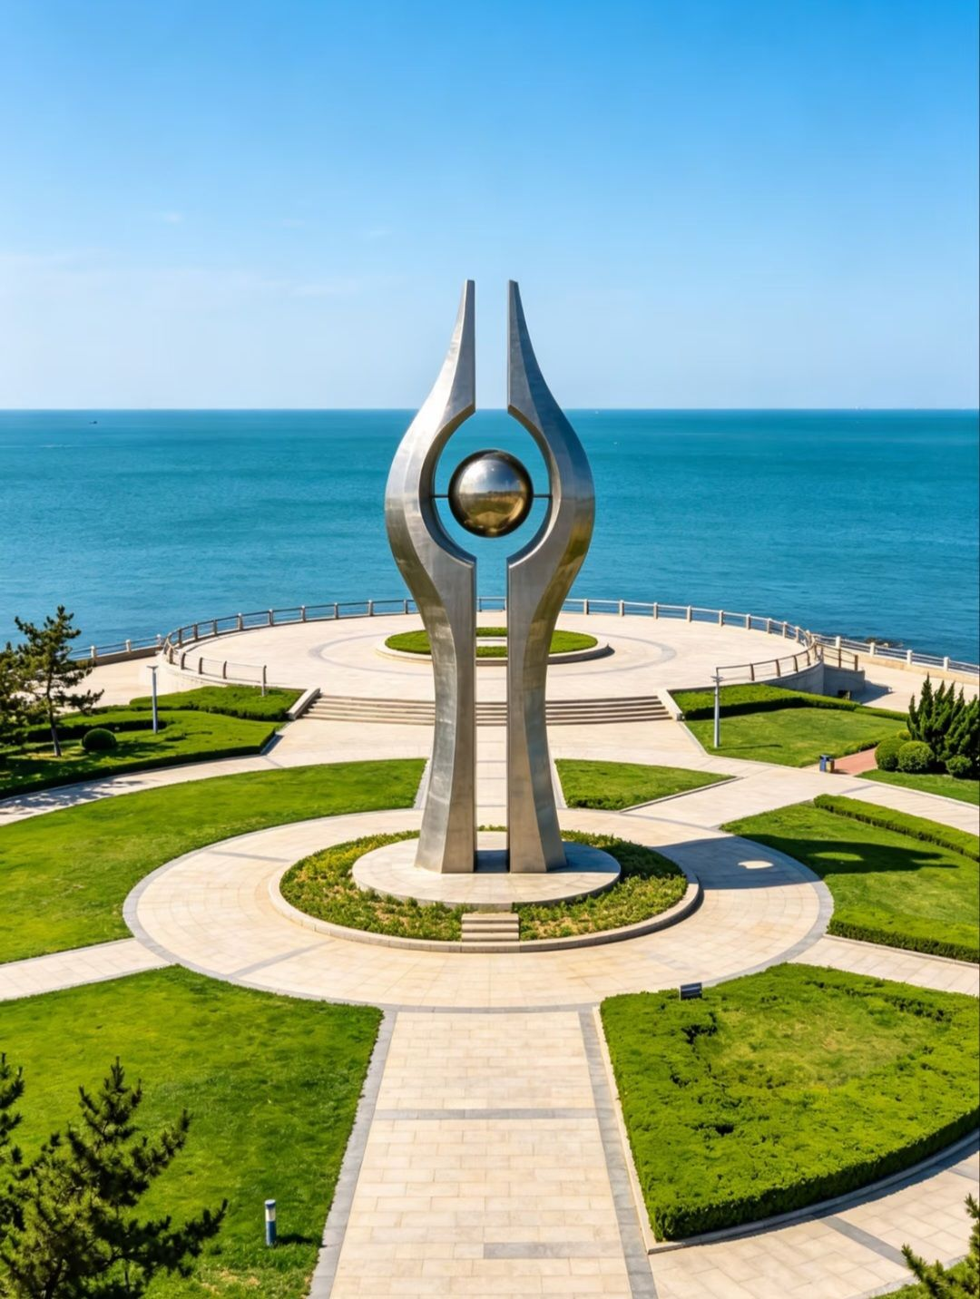
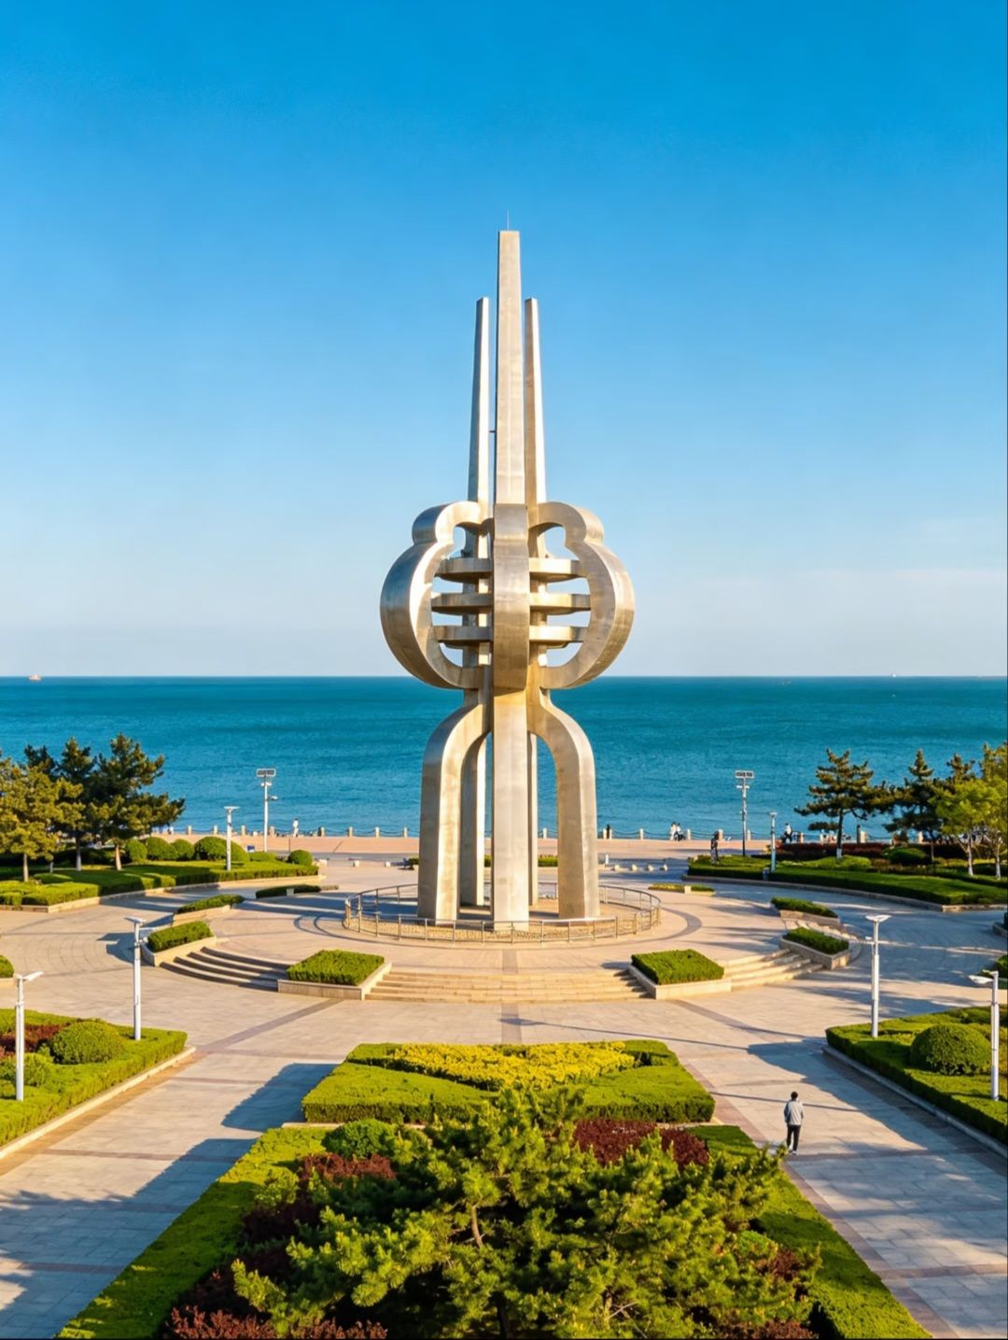
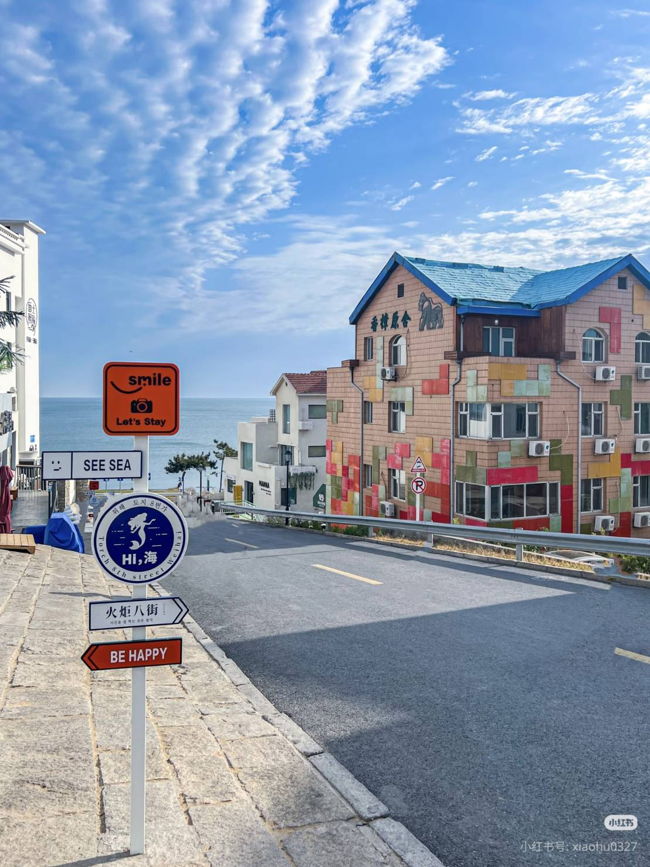
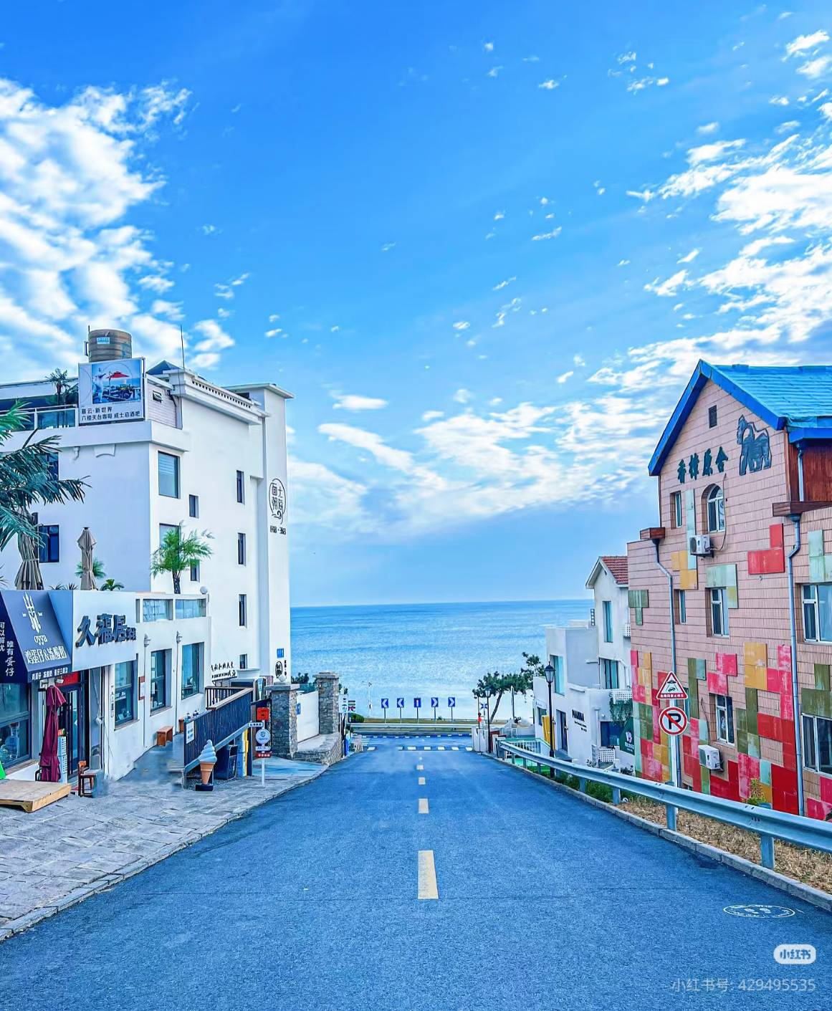
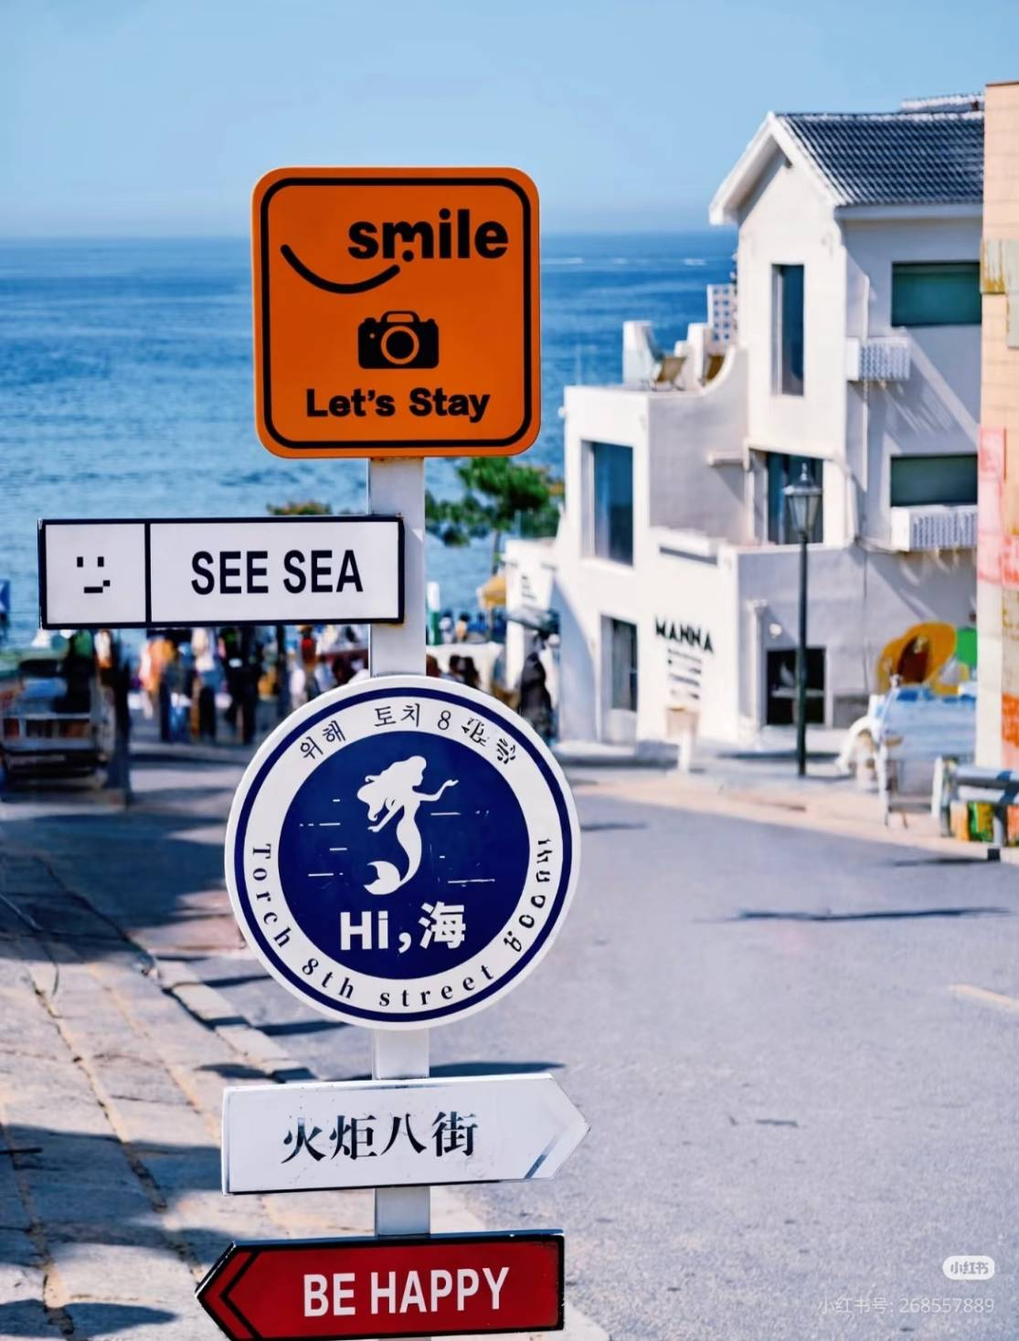

นำท่านเดินทางต่อสู่ ประตูแห่งโชคลาภ อีกหนึ่งสัญลักษณ์แห่งที่โดดเด่นของเมืองเวยไห่ ที่หมายถึงประตูสู่ความสุขในชีวิต และสมความปรารถนา ณ ริมชายฝั่งทะเลของเมืองเวยไห่ สัญลักษณ์แห่งความหวัง และความสุขของชาวพื้นเมือง ประตูนี้สร้างขึ้นเพื่อฉลองครบรอบ 100 ปี ของการเปิดท่าเรือเวยไห่
เย็น รับประทานอาหารเย็น ณ ร้านอาหาร
ที่พัก WEIHAI JIANGUO PUYIN HOTEL ระดับ 4 ดาว หรือเทียบเท่า (โรงแรมมาตรฐานจีน)
วันที่ 4 เมืองเว่ยไห่ - ซากเรือบลูเวย์ – คาเฟ่อัสดง เมืองชิงเต่า - หมู่บ้านประมงซาจื่อโขว่
เช้า รับประทานอาหารเช้า ณ ห้องอาหารโรงแรม
จากนั้นนำท่านชม เรือบลูวิส เรือบรรทุกสินค้าขนาดความยาว 190 เมตร ที่ถูกพายุไต้ฝุ่นถล่มทำให้เรือยักษ์นี้เกยตื้น เกิดเป็นศิลปะกลางทะเลสุดคูล! ที่ดึงดูดให้นักท่องเที่ยวทุกมุมโลกมาต๋าข่ากับเรือลำนี้
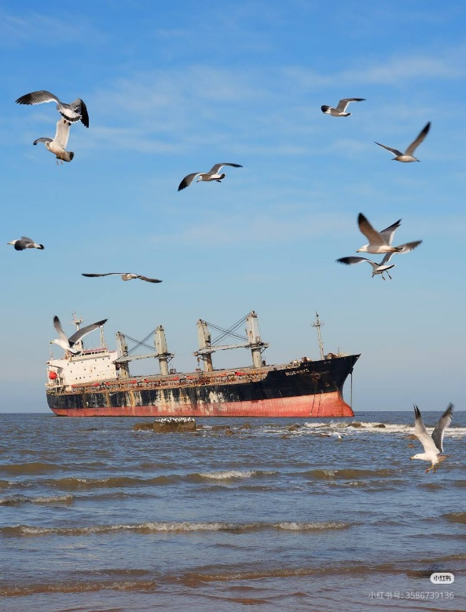
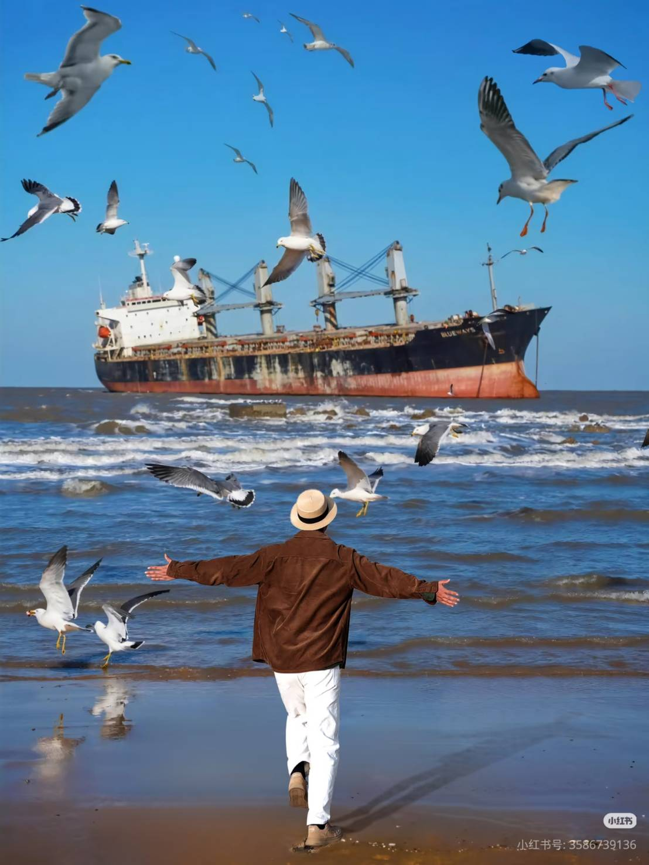
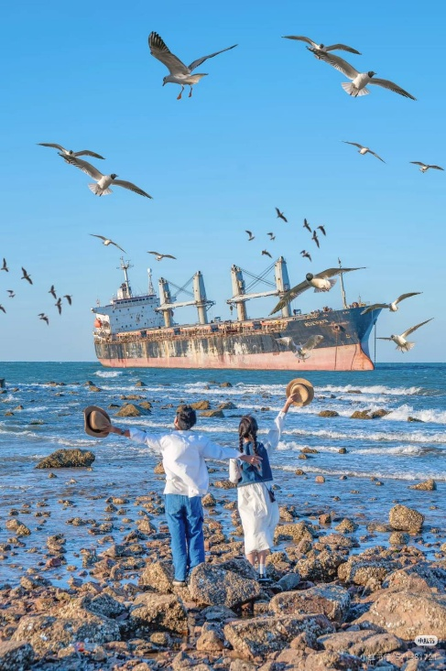
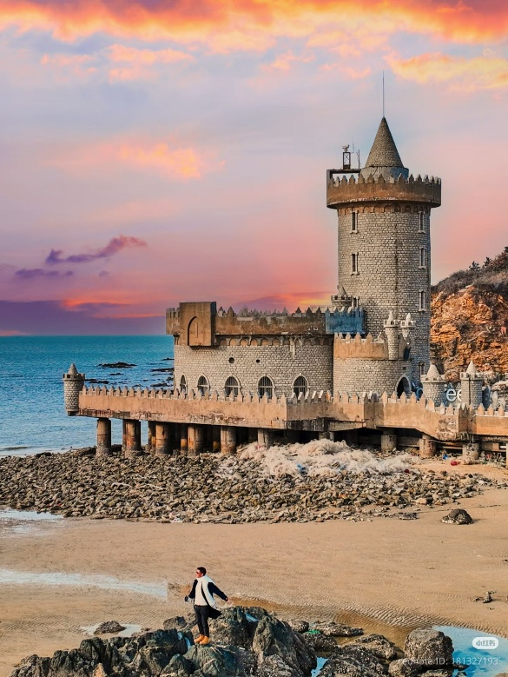
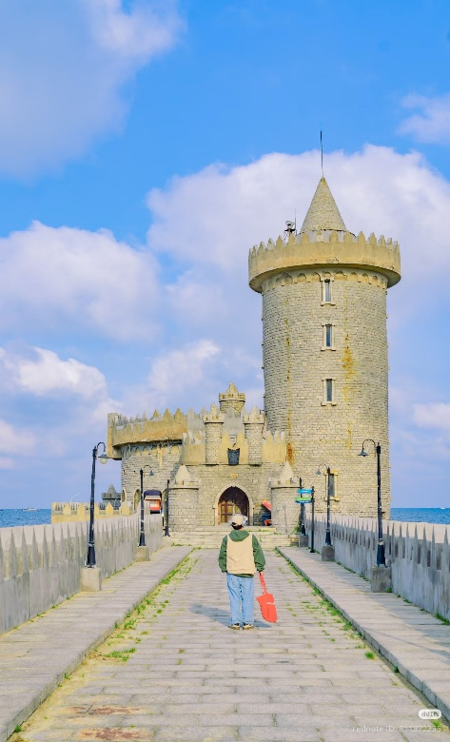
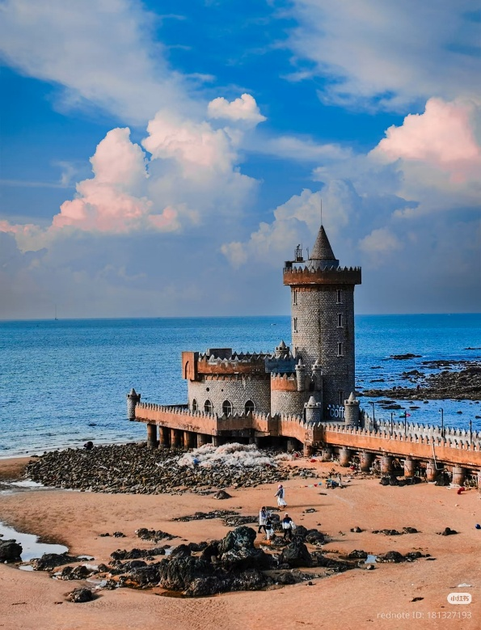
1บอกเลยว่า… มาที่เว่ยไห่ต้องไม่พลาด “เรือบลูวิส (Bluevis)” เด็ดขาด! จากอุบัติเหตุ… กลายเป็นแลนด์มาร์กสุดอาร์ตแบบที่หาไม่ได้ที่อื่น จุดถ่ายรูปสุดโดดเดี่ยวแต่โรแมนติกในเว่ยไห่
นำท่านเดินทางสู่ คาเฟ่อัสดง หรือที่นักท่องเที่ยวรู้จักกันในชื่อ ปราสาทอัสดง (Sunset Castle) ดั่งปราสาทในเทพนิยายที่ตั้งตระหง่านอยู่ริมชายหาดเวยไห่ คาเฟ่ที่ออกแบบอย่างมีเอกลักษณ์ กลายเป็นจุดเช็คอินที่โด่งดังที่สุดแห่งหนึ่งของเมืองเว่ยไห่ ด้วยสถาปัตยกรรมสไตล์ยุโรปที่งดงามตัดกับวิวทะเลสีคราม ที่นี่คือแม่เหล็กดึงดูดนักท่องเที่ยวและช่างภาพให้มาเก็บความทรงจำ โดยเฉพาะในช่วงเวลาที่พระอาทิตย์ค่อยๆ ลาลับขอบฟ้า สาดแสงสีทองจับตัวปราสาทและผืนน้ำ เป็นภาพที่โรแมนติกและงดงามเกินกว่าจะบรรยายได้ ตัวปราสาทเป็นร้านกาแฟและเครื่องดื่ม หากต้องการเข้าไปนั่งด้านใน จะต้องสั่งเครื่องดื่มหรืออาหาร (มีค่าใช้จ่ายตามเมนู เริ่มต้น 30-50 หยวน ซึ่งไม่รวมอยู่ในราคาทัวร์)

เที่ยง รับประทานอาหารเที่ยง ณ ร้านอาหาร

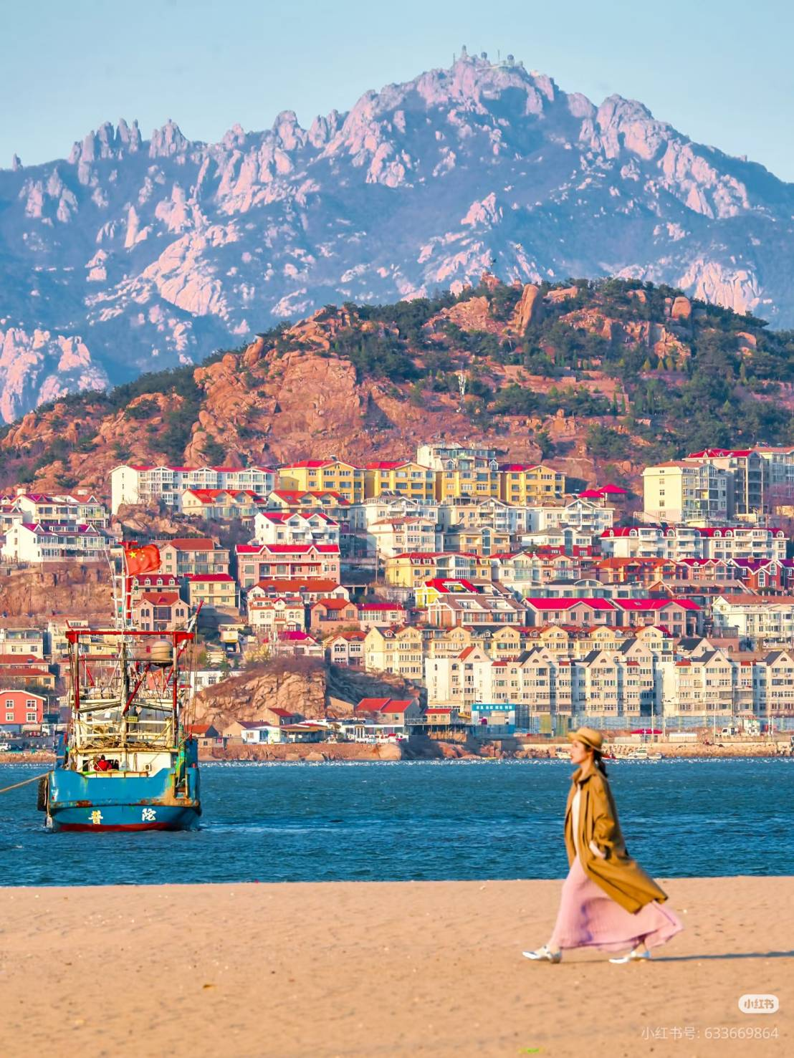
นำท่านเดินทางสู่ เมืองชิงเต่า (ใช้เวลาเดินทางประมาณ 3 ชม.) เป็น 1 ใน 5 ของเมืองท่าที่ใหญ่ที่สุด ได้รับการตั้งสมญานามว่า “ไข่มุกแห่งทะเลเหลือง” ชิงเต่า ตั้งอยู่ทางตอนใต้ของมณฑลชานตง จำนวนประชากรประมาณ 2.3 ล้านคน ประชากรเมืองชิงเต่าได้ชื่อว่ามีความขยันและทำงานหนัก ซึ่งเป็นจุดสำคัญทำให้เมืองชิงเต่าได้รับการพัฒนาอย่างรวดเร็วในช่วง 100 ปีที่ผ่านมา

นำท่านถ่ายรูปวิวสวยๆ ที่ หมู่บ้านชาวประมงซาจื่อโขว่ เป็นหมู่บ้านชาวประมงที่มีชื่อเสียงและมีเอกลักษณ์ บ้านเรือนสีสันสดใสตั้งเรียงราย ไปตามเนินเขาตัดกับน้ำทะเลสีฟ้า ทำให้เป็นจุดถ่ายภาพยอดนิยม เพราะมีทัศนียภาพที่คล้ายคลึงกับเมือง ชายฝั่งยุโรปทางตอนใต้

เย็น รับประทานอาหารเย็น ณ ร้านอาหาร
ที่พัก Qingdao Jinshui Holiday Inn Express ระดับ 4 ดาว หรือเทียบเท่า (โรงแรมมาตรฐานจีน)

วันที่ 5 ท่าเรือจ้านเฉียว - ถนนจงซานลู่ – โบสถ์เซนต์ไมเคิล - ตรอกเยอรมัน - พิพิธภัณฑ์เบียร์ชิงเต่า (ฟรีเบียร์ 1 แก้ว) – ชมแสงสียามค่ำคืน ณ อ่าวฝูซานวาน
เช้า รับประทานอาหารเช้า ณ ห้องอาหารโรงแรม
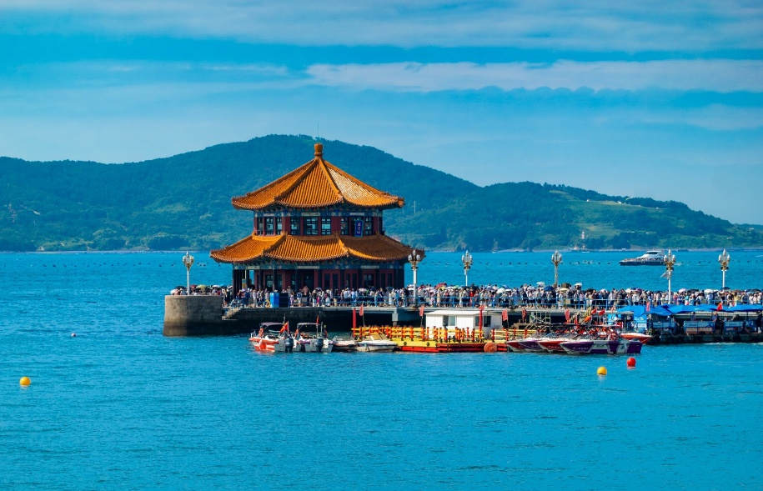
จากนั้นนำท่านเดินเล่นช้อปปิ้ง ถนนคนเดินจงซาน (Zhongshan Road) เนื่องจากเป็น ถนนที่อยู่ใจกลางเมืองชิงเต่า ถนนจงซาน นั้นนับว่าเป็นย่านการค้าอันเก่าแก่ มีตั้งแต่ แผงลอยถึงร้านค้าใหญ่แข่งกันเปิดทำการค้า อย่างคึกคัก สินค้าที่สามารถหาซื้อได้จากที่นี่ อาทิ อาหารทะเล สินค้าหัตถกรรมชิ้นเล็กๆ เสื้อผ้าแบรนด์ดังหรือแม้กระทั่งเบียร์ขึ้นอย่างเบียร์ชิงเต่า และใกล้เคียงกับจุดท่องเที่ยวสำคัญอย่าง ท่าเรือจ้านเฉียว (Zhanqiao Pier) คือ แลนด์มาร์กสำคัญและเก่าแก่ที่สุด ของเมืองชิงเต่า ประเทศจีน สร้างตั้งแต่ปี 1891 ทอดยาว 440 เมตรสู่ทะเล มีจุดเด่นคือ ศาลาหุยหลาน (Huilan Pavilion) ที่ปลายสะพาน ซึ่งเป็นสัญลักษณ์บนฉลากเบียร์ชิงเต่า และเป็นจุดชมวิวที่สวยงาม โดยเฉพาะช่วงที่ มีฝูงนกนางนวลอพยพในฤดูหนาว (พ.ย.-เม.ย.)
เที่ยง รับประทานอาหาร ณ ร้านอาหาร
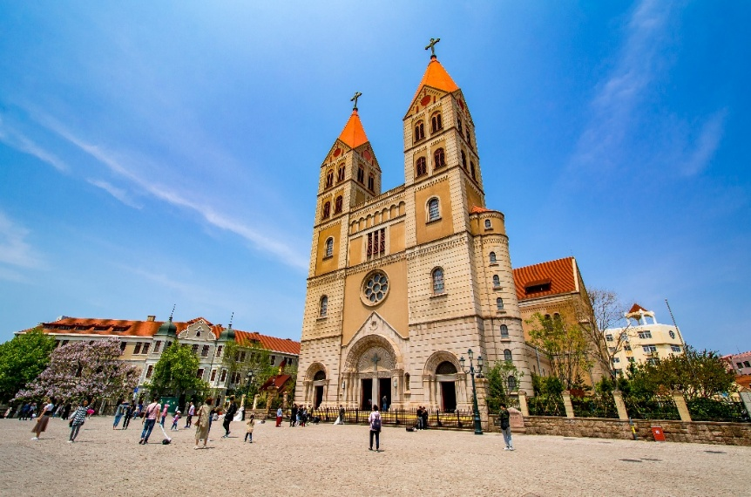
จากนั้นนำท่านชม โบสถ์ St. Michael หรือ มหาวิหารเซนต์ไมเคิล ในเมืองชิงเต่า ตั้งอยู่บนถนน Dexian เป็นโบสถ์คาทอลิก ออกแบบโดยสถาปนิกชาวเยอรมัน สร้างเสร็จปี 1934 โดดเด่นด้วยยอดความสูง 56 เมตร และไม้กางเขนขนาดใหญ่ที่ตั้งตระหง่านเหนือหอคอย ตัวโบสถ์นี้เมื่อมองจากมุมสูงจะเห็นโครงสร้างโบสถ์เป็นรูปไม้กางเขน ถือเป็นโบสถ์คาทอลิกและอาคารสไตล์โกธิกที่ใหญ่ที่สุดในชิงเต่าที่ควรค่าแก่การมาเยี่ยมชม (ชมด้านนอก)
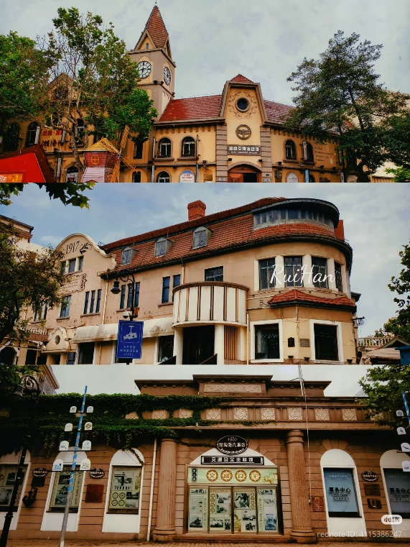
นำท่านเดินทางสู่ ถนนเยอรมัน ซึ่งเป็นหนึ่งในย่านประวัติศาสตร์ของชิงเต่า เพราะในอดีตชิงเต่าเคยเป็นอาณานิคมของ เยอรมนี ทำให้บริเวณนี้มีอาคาร บ้านเรือน และสถาปัตยกรรมแบบยุโรป โดยเฉพาะสไตล์เยอรมัน ร้านกาแฟ ร้านเบียร์ และ ร้านอาหารตะวันตก

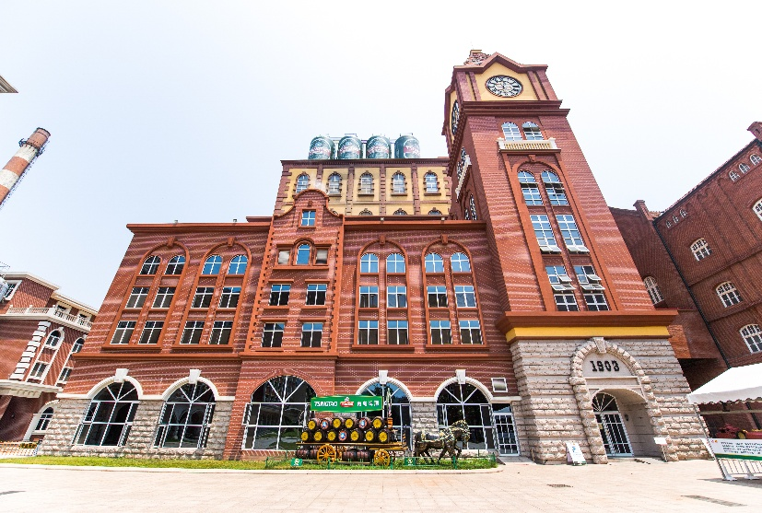
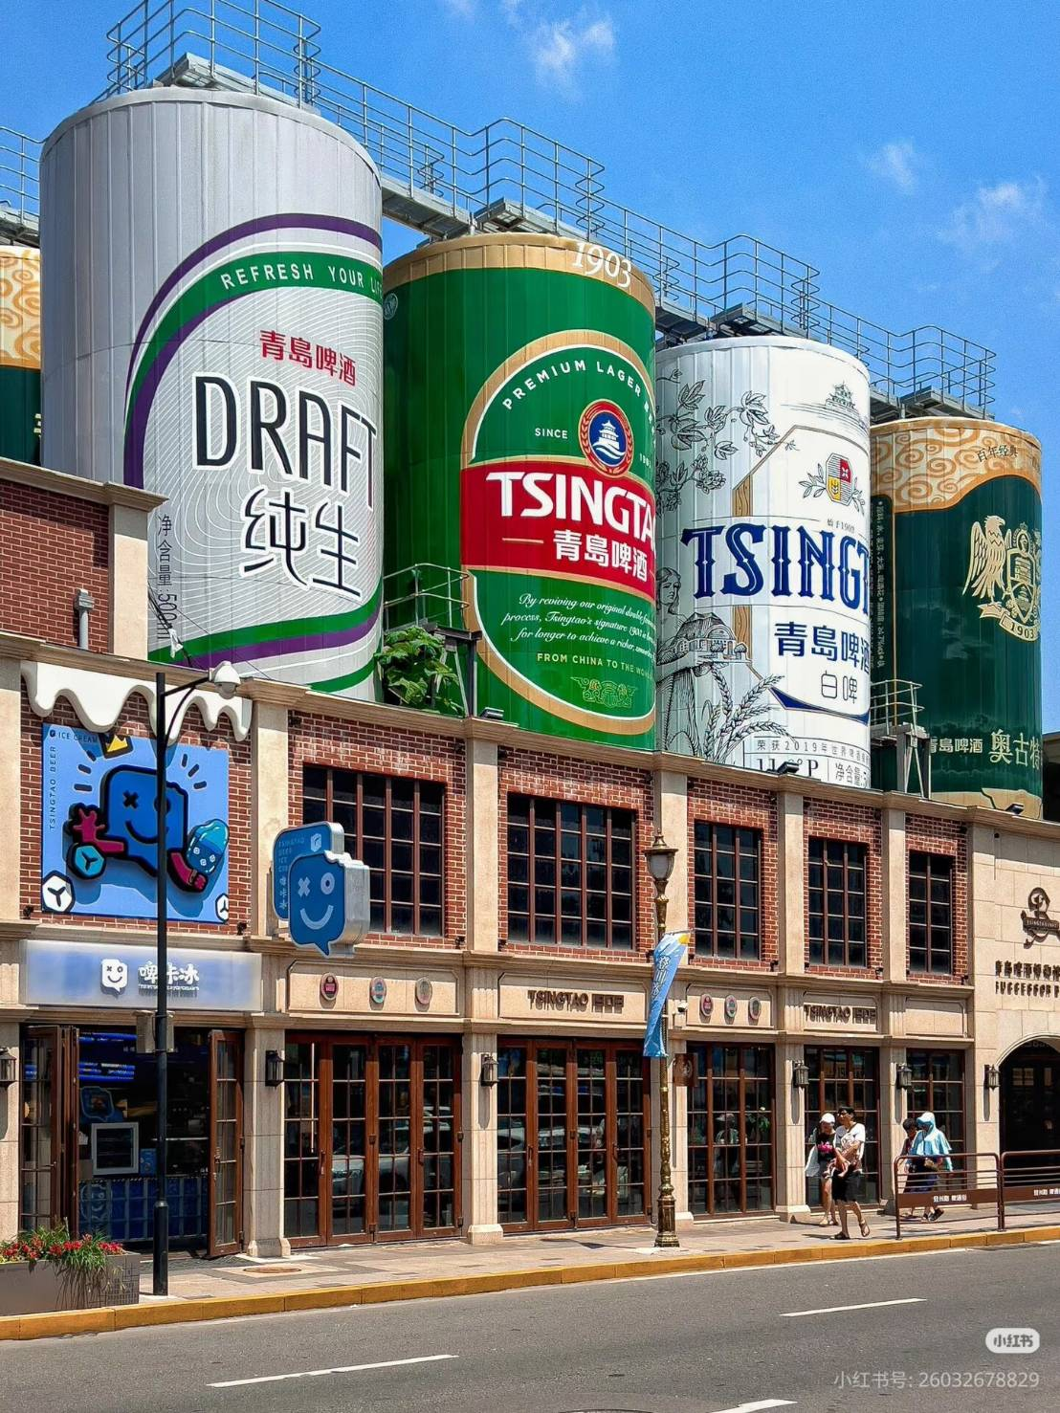
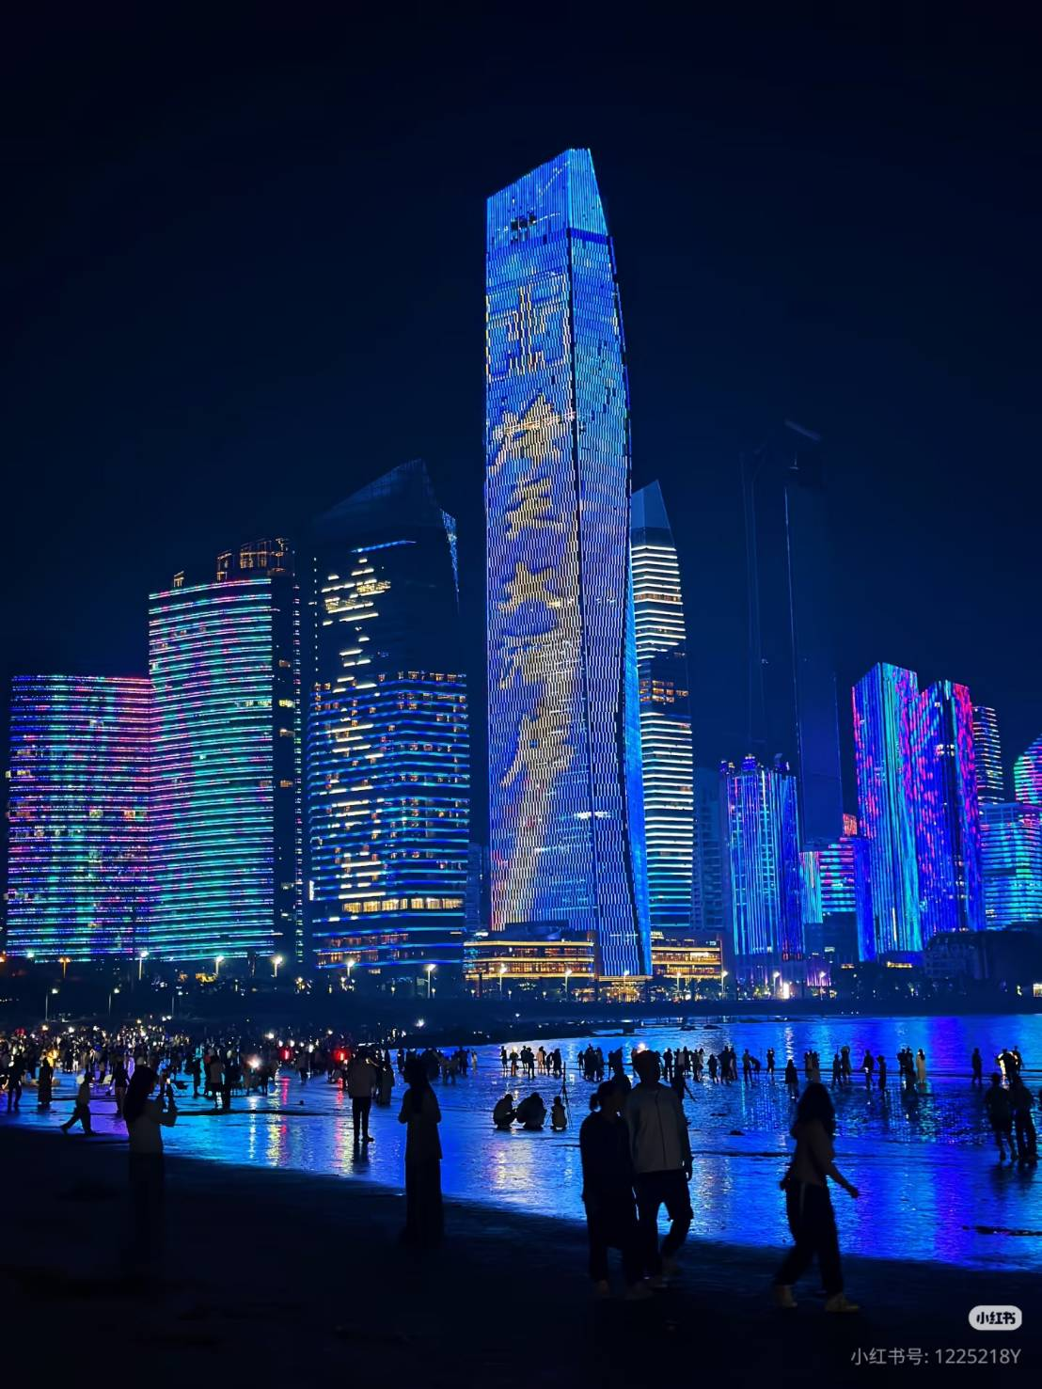
จากนั้นนำท่านไปยัง พิพิธภัณฑ์เบียร์ชิงเต่า สถานที่ที่ดีที่สุดในการเรียนรู้อดีตและปัจจุบันของเบียร์ชิงเต่า ซึ่งเป็น สัญลักษณ์ของเมืองชิงเต่า ภายในพิพิธภัณฑ์ประกอบด้วยจุดท่องเที่ยว 3 แห่งที่สามารถเรียนรู้ ประวัติศาสตร์และกระบวนการผลิตเบียร์ชิงเต่า นอกจากนี้ ยังเป็นเหมือนสวรรค์ของเหล่าคอเบียร์ที่ได้จะ ลิ้มลองเบียร์ชิงเต่าถึงถิ่นต้นกำเนิด (ฟรี! ชิมเบียร์สดท่านละ 1 แก้ว)
นำท่านสู่ อ่าวฝูซานวาน (เป็นอ่าวที่มีชื่อเสียงที่สุดของ เมืองชิงเต่า มณฑลซานตง ประเทศจีน โดดเด่นด้วยทัศนียภาพตึกระฟ้าสไตล์ยุโรปริมทะเล และเป็นจุดชมการแสดง ไลท์โชว์ (Light Show) สุดตระการตาในยามค่ำคืน
เย็น รับประทานอาหารเย็น ณ ร้านอาหาร
ที่พัก Qingdao Jinshui Holiday Inn Express ระดับ 4 ดาว หรือเทียบเท่า (โรงแรมมาตรฐานจีน)

วันที่ 6 สนามบินชิงเต่า สนามบินกวางโจว สนามบินสุวรรณภูมิ
เช้า รับประทานอาหารเช้า แบบข้าวกล่อง
จากนั้นนำท่านเดินทางสู่ สนามบินชิงเต่า เพื่อเตรียมตัวเดินทางกลับ
08.10 น. นำท่านบินสู่ สนามบินไป๋หยุน กวางโจว โดยสายการบิน CHINA SOUTHERN AIRLINES เที่ยวบินที่ CZ3716
11.25 น. เดินทางถึง สนามบินไป๋หยุน กวางโจว นำท่านผ่านด่านตรวจคนเข้าเมืองขาออก
14.50 น. ออกเดินทางสู่ สนามบินสุวรรณภูมิ กรุงเทพฯ สายการ CHINA SOUTHERN AIRLINES เที่ยวบินที่ CZ8023 (มีบริการ อาหารบนเครื่อง)
16.50 น. ถึง สนามบินสุวรรณภูมิ ประเทศไทย โดยสวัสดิภาพ

++++++++++++++++++++++++++++++++

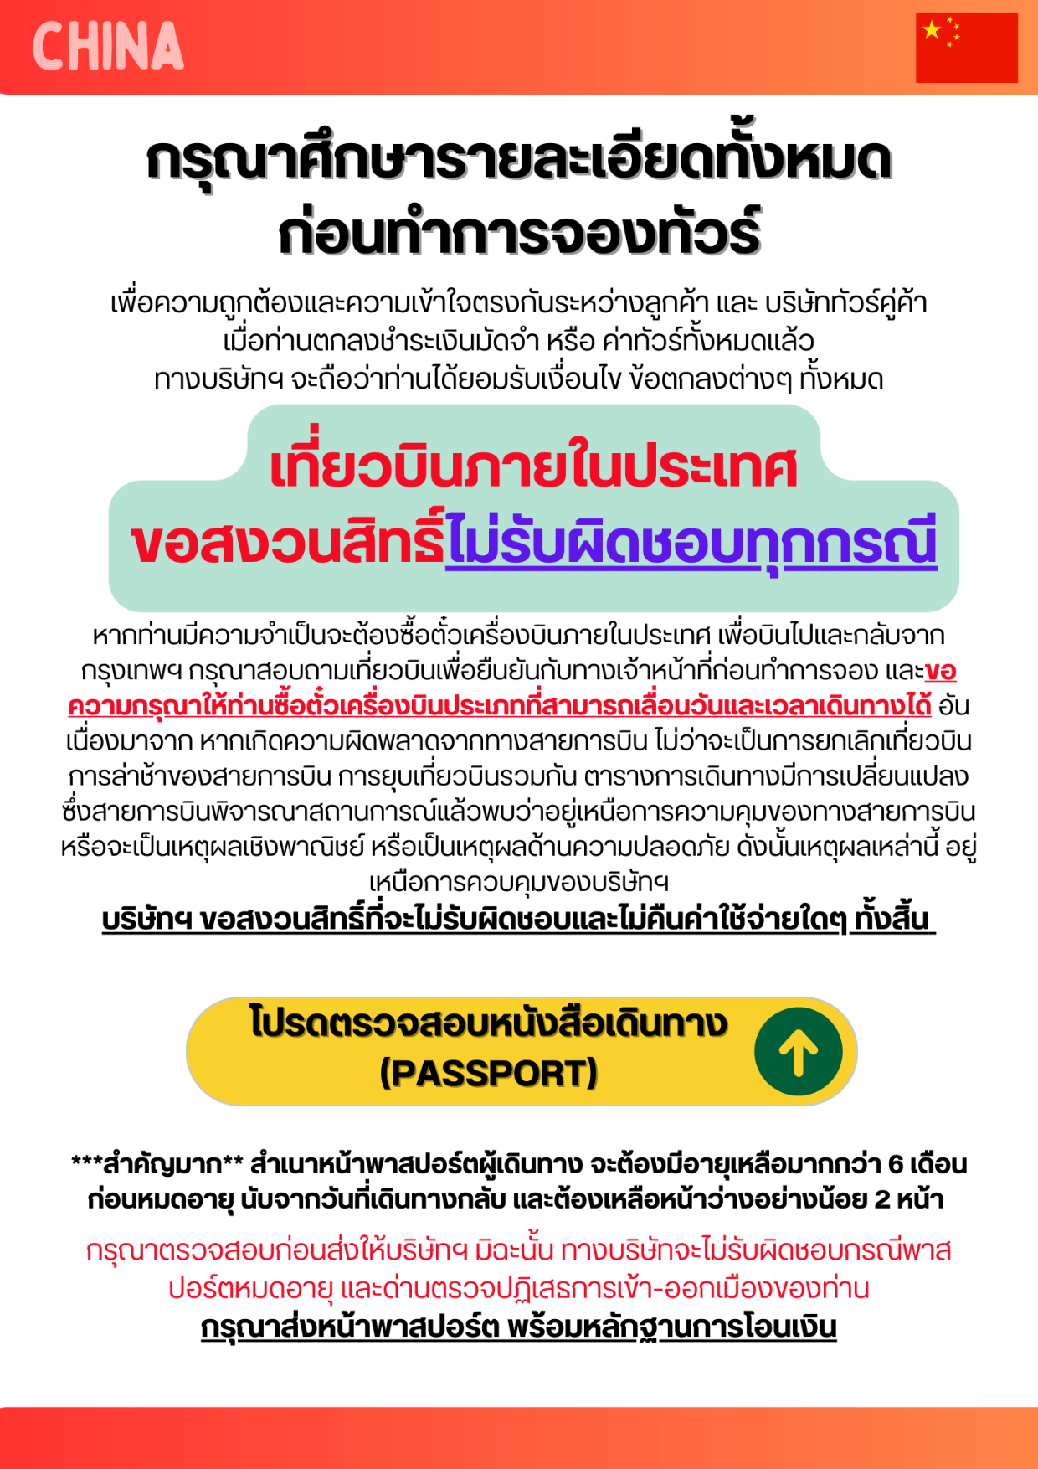

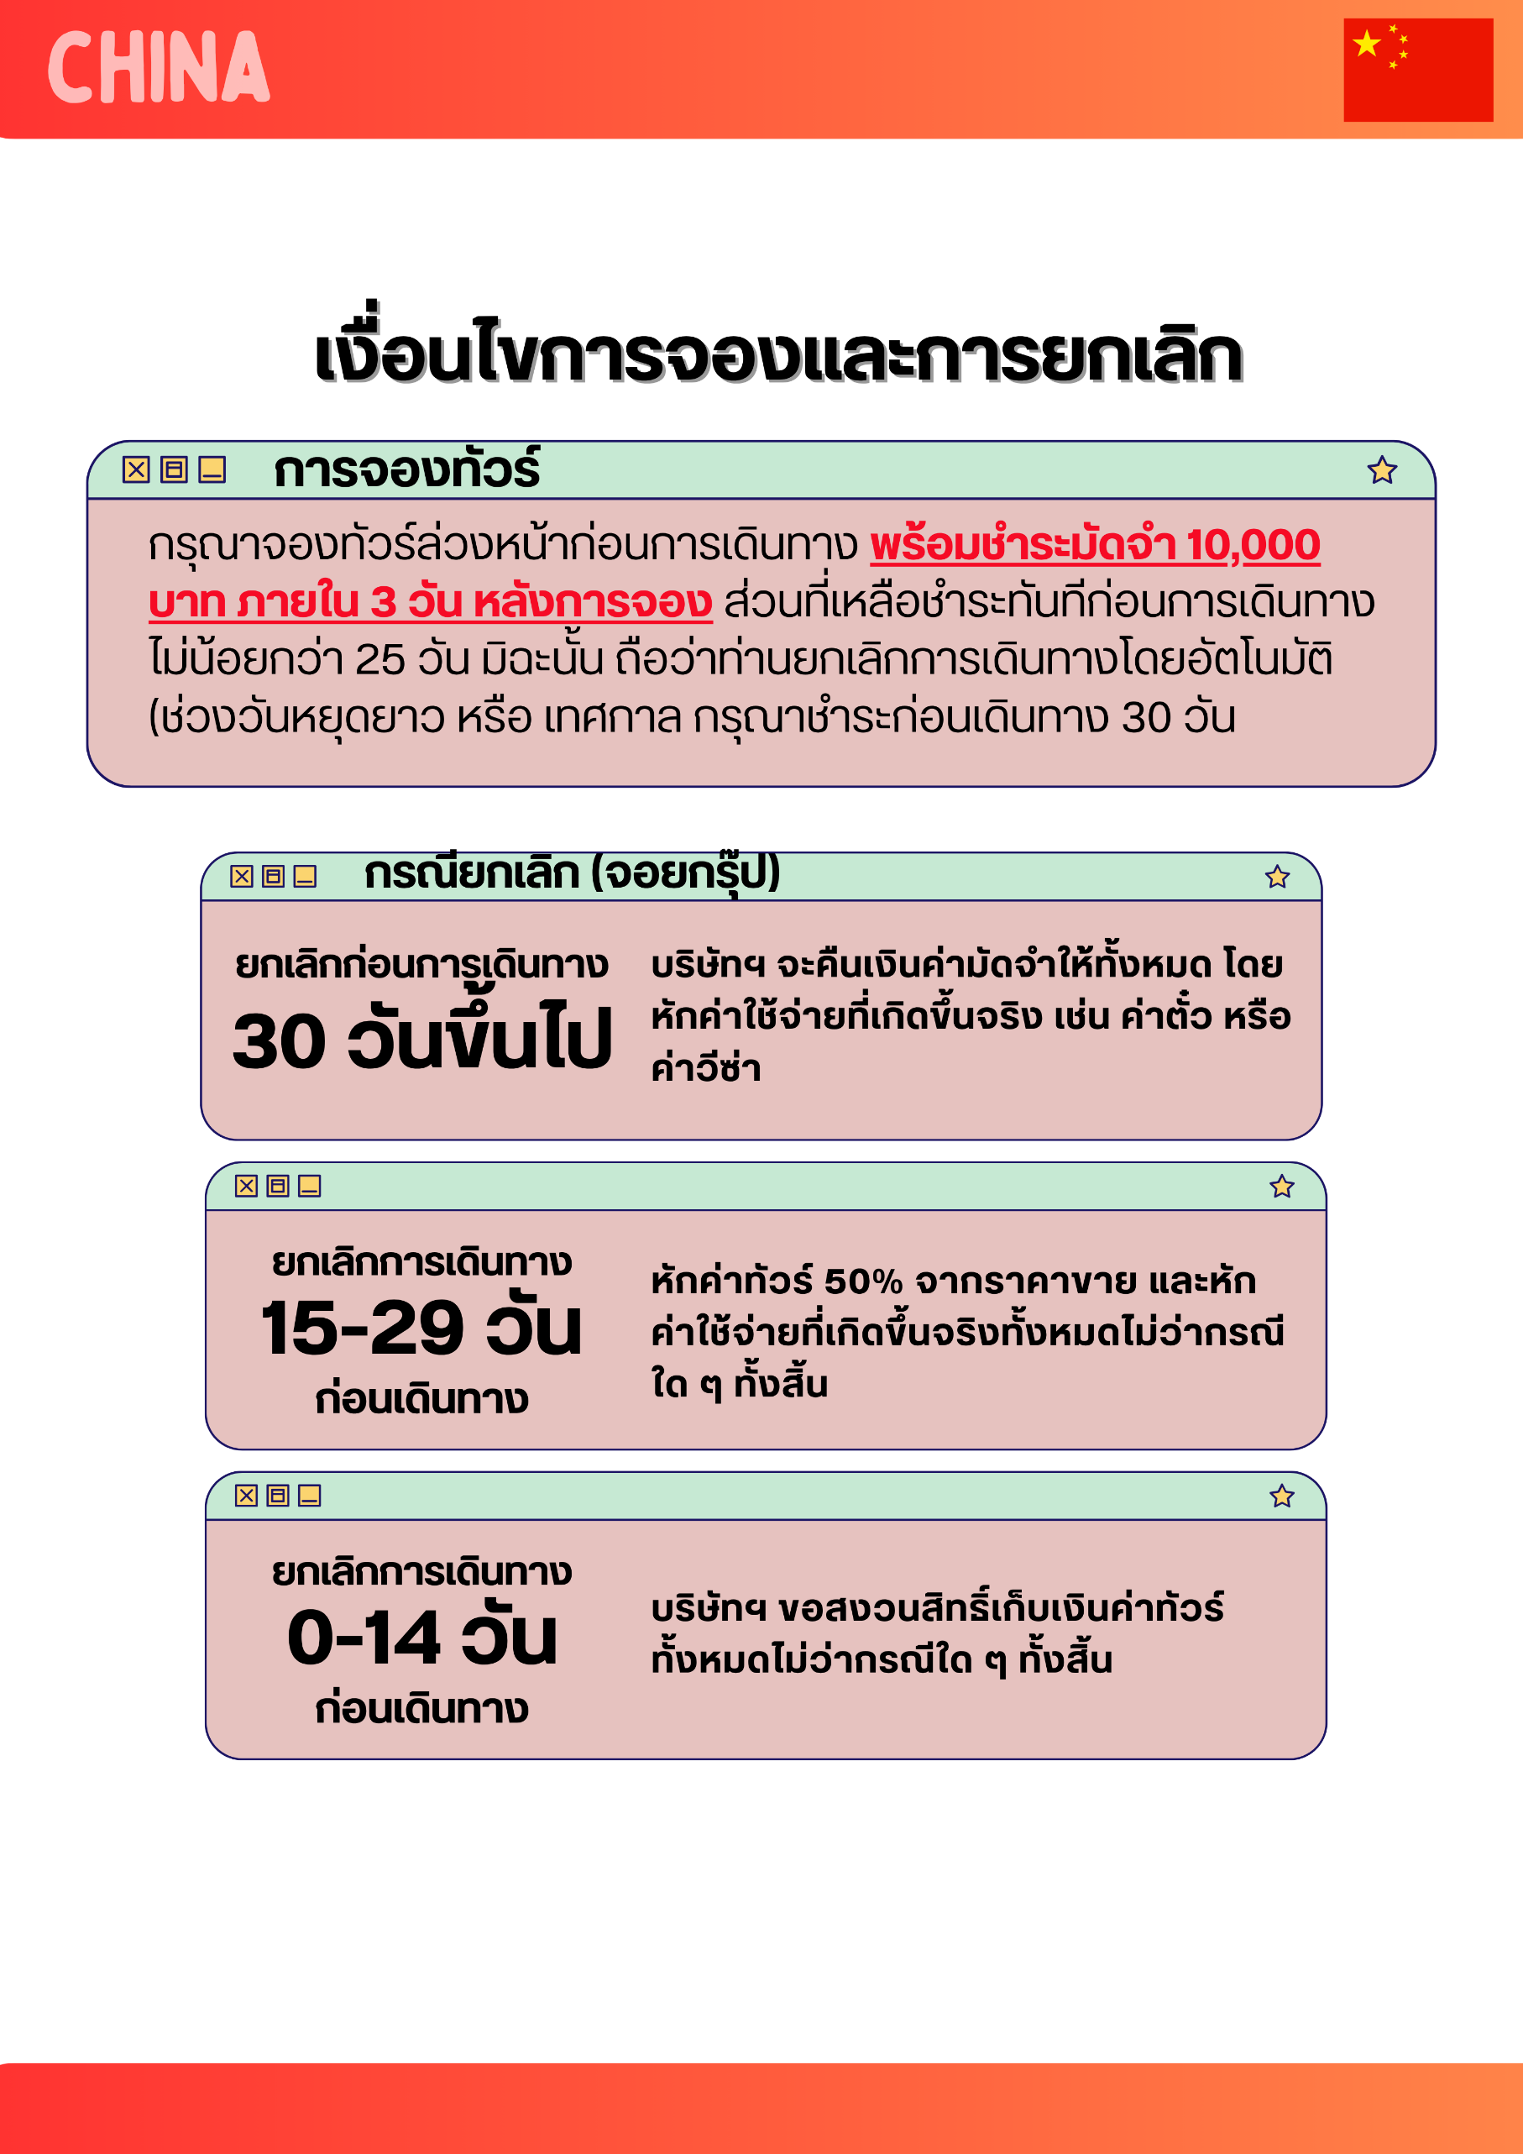

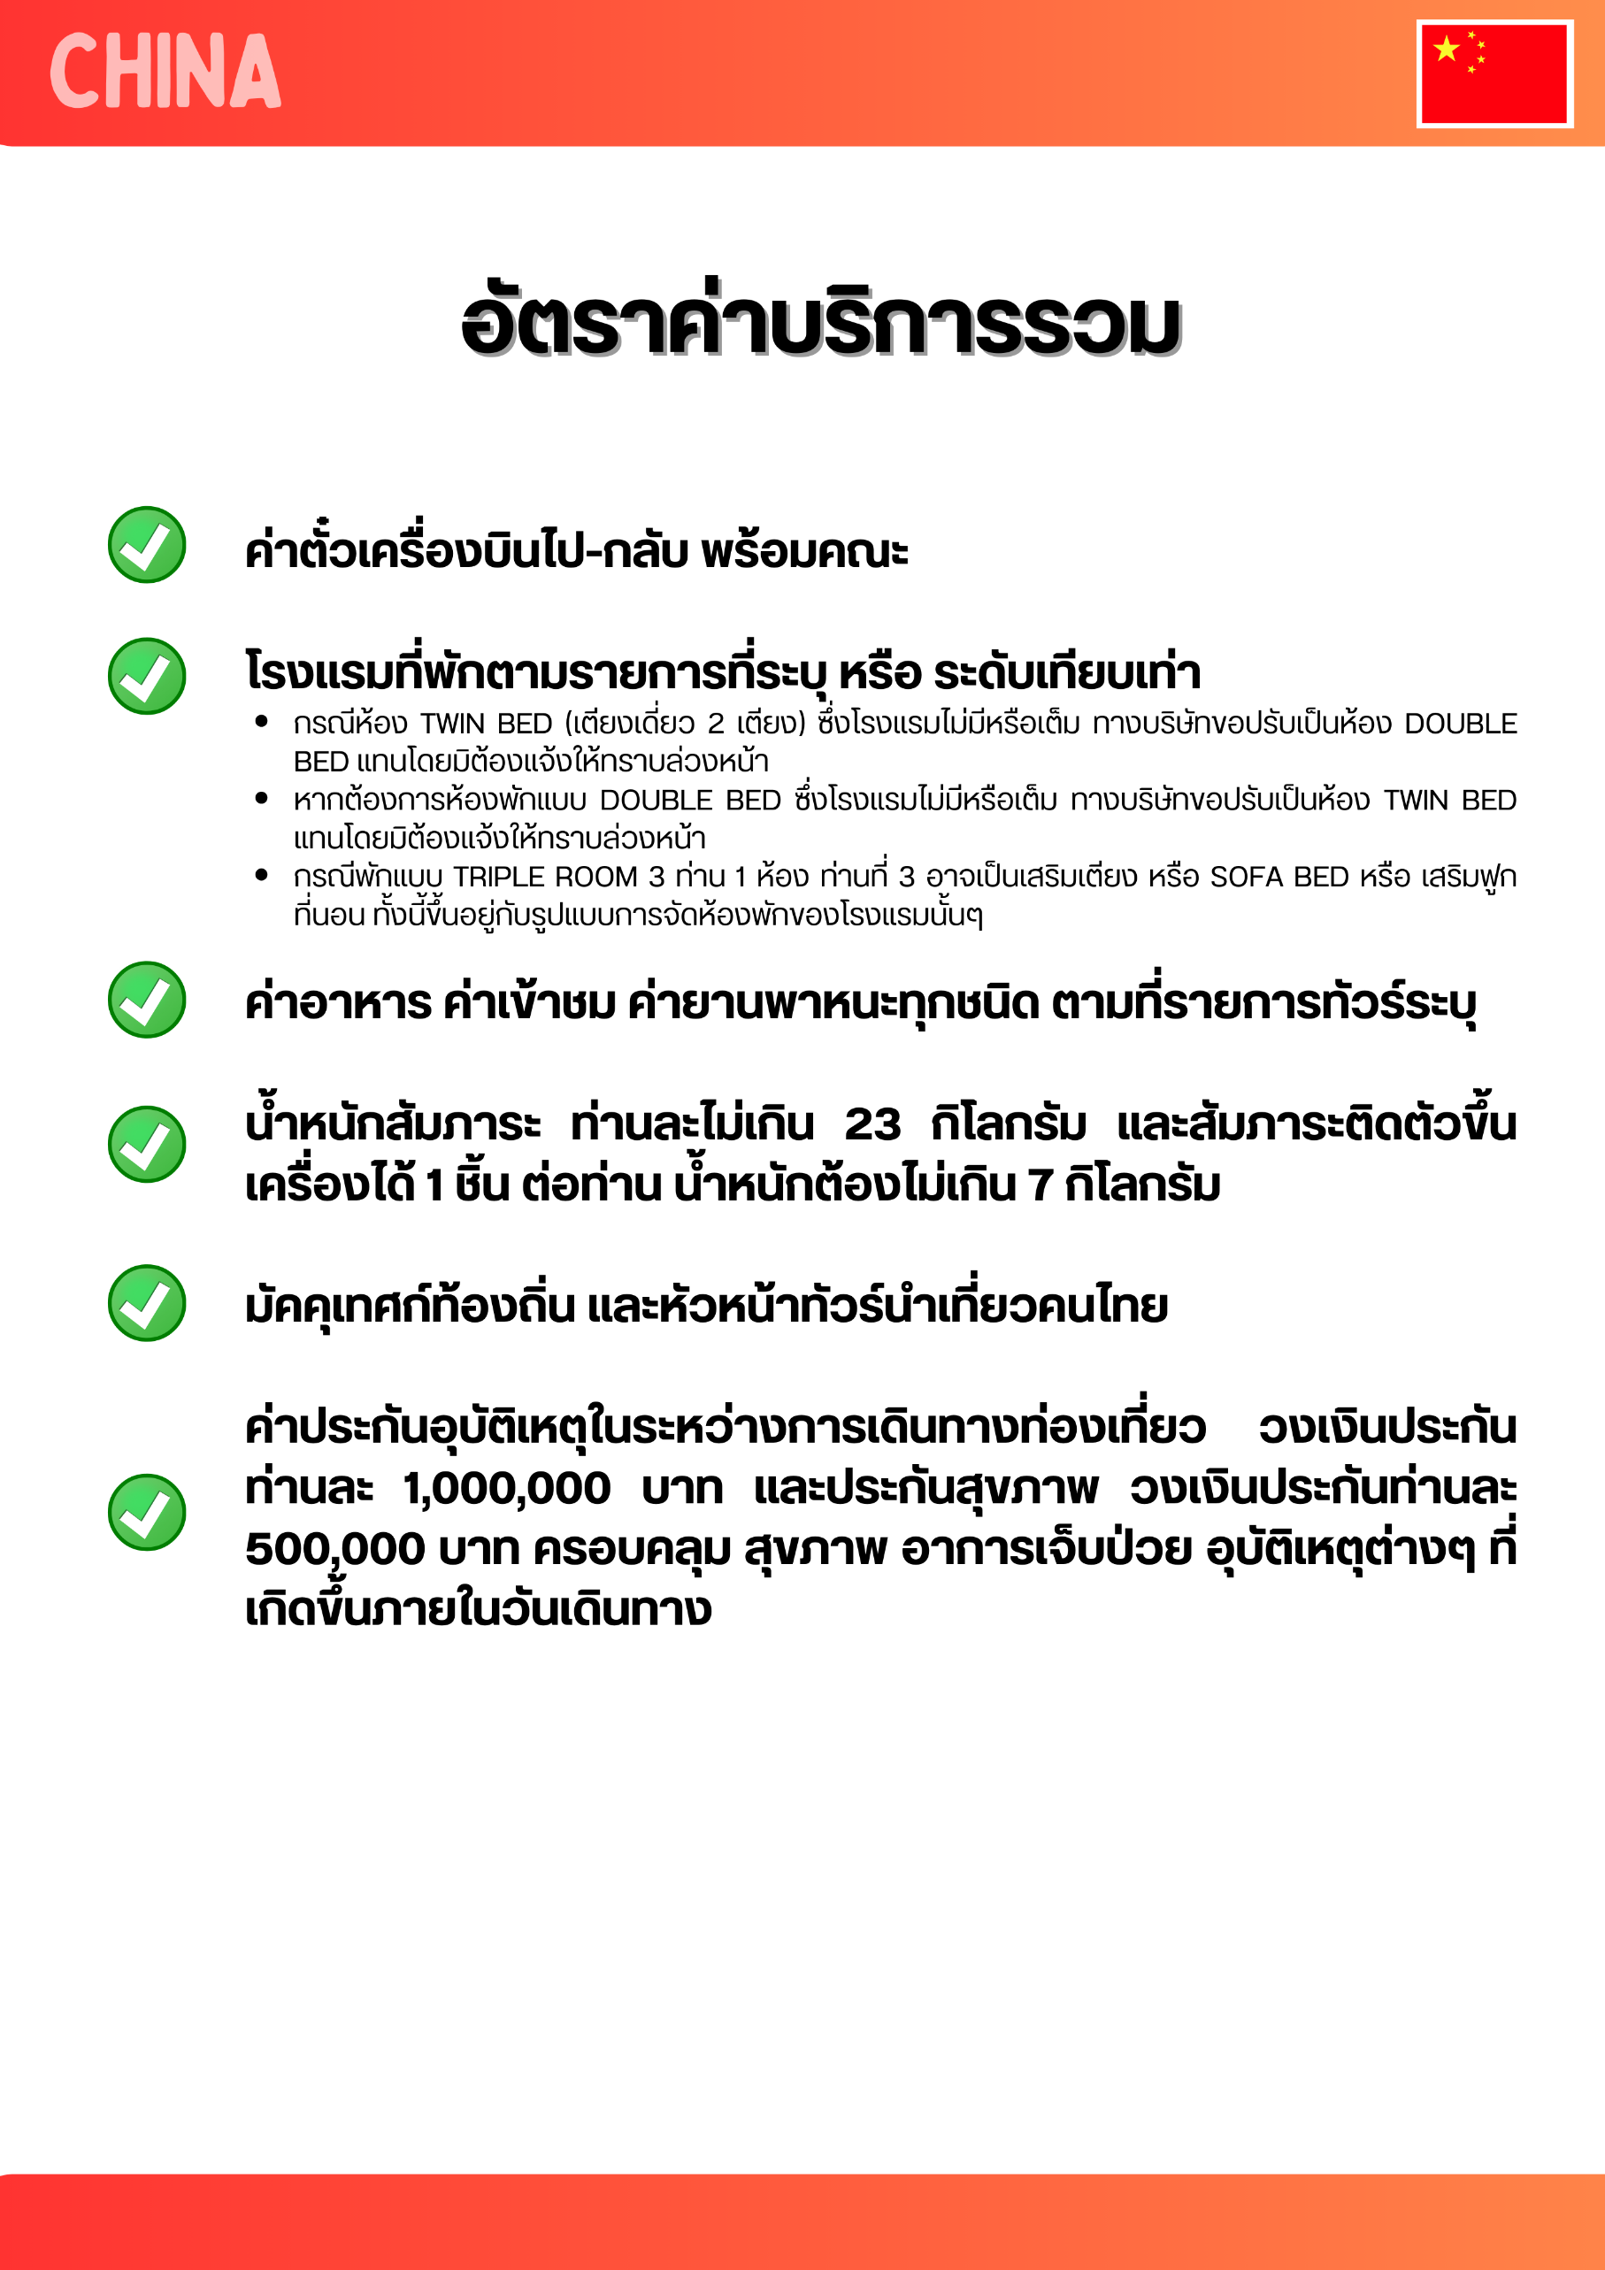

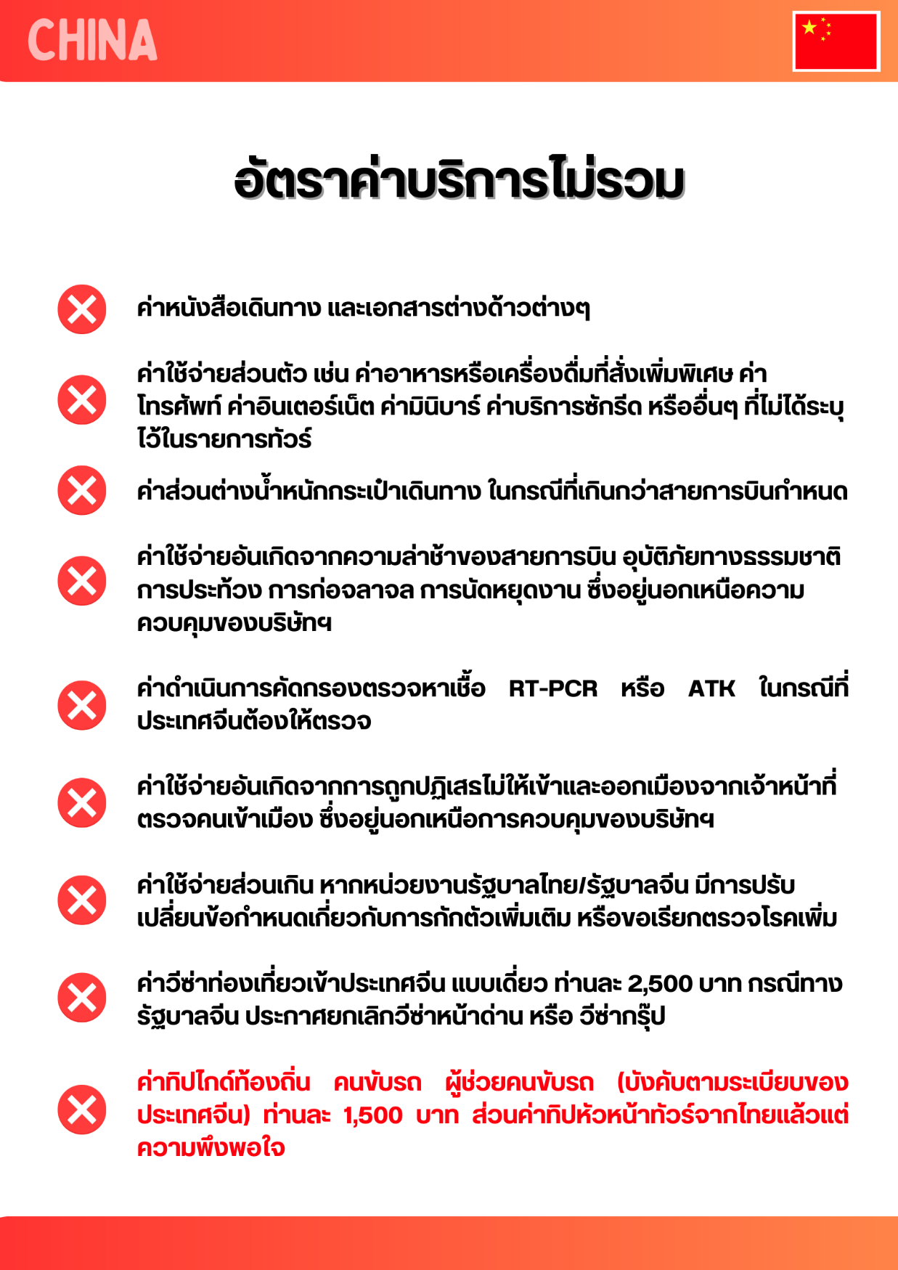

หมายเหตุ
- บริษัทฯ มีสิทธิ์ที่จะเปลี่ยนแปลงรายละเอียดบางประการในทัวร์นี้ เมื่อเกิดเหตุสุดวิสัยจนไม่อาจแก้ไขได้
- บริษัทฯ ไม่รับผิดชอบค่าเสียหายในเหตุการณ์ที่เกิดจากสายการบิน ภัยธรรมชาติ ปฏิวัติและอื่นๆ ที่อยู่นอกเหนือการควบคุมของทางบริษัทฯ หรือค่าใช้จ่ายเพิ่มเติมที่เกิดขึ้นทางตรงหรือทางอ้อม เช่น การเจ็บป่วย, การถูกทำร้าย, การสูญหาย, ความล่าช้า หรือจากอุบัติเหตุต่างๆ
- หากท่านถอนตัวก่อนรายการท่องเที่ยวจะสิ้นสุดลง ทางบริษัทฯ จะถือว่าท่านสละสิทธิ์และจะไม่คืนเงินค่าบริการที่ท่านได้ชำระไว้แล้วไม่ว่ากรณีใดๆ ทั้งสิ้น
- บริษัทฯ จะไม่รับผิดชอบต่อการห้ามออกนอกประเทศ หรือ ห้ามเข้าประเทศ อันเนื่องมาจากมีสิ่งผิดกฎหมาย หรือเอกสารเดินทางไม่ถูกต้อง หรือ การถูกปฏิเสธในกรณีอื่นๆ
- รายการทัวร์นี้เป็นเพียงข้อเสนอที่ต้องได้รับการยืนยันจากบริษัทฯ อีกครั้งหนึ่ง หลังจากได้รับการยืนยันที่นั่งจากสายการบิน และโรงแรมที่พักในต่างประเทศเป็นที่เรียบร้อย แต่อย่างไรก็ตามรายการนี้อาจเปลี่ยนแปลงได้ตามความเหมาะสม
- มัคคุเทศก์ พนักงาน และตัวแทนของบริษัทฯ ไม่มีสิทธิ์ในการให้คำสัญญาใดๆ ทั้งสิ้นแทนบริษัทฯ นอกจากมีเอกสารลงนามโดยผู้มีอำนาจของบริษัทฯ กำกับเท่านั้น
- หากไม่สามารถไปเที่ยวในสถานที่ที่ระบุในโปรแกรมได้ อันเนื่องมาจากธรรมชาติ ความล่าช้า และความผิดพลาดจากทางสายการบิน บริษัทฯ จะไม่มีการคืนเงินใดๆ ทั้งสิ้น แต่ทั้งนี้ทางบริษัทฯจะจัดหาสถานที่ท่องเที่ยวอื่นๆมาทดแทน โดยขอสงวนสิทธิ์การจัดหานี้โดยไม่แจ้งให้ทราบล่วงหน้า
- เมื่อท่านออกเดินทางไปกับคณะแล้ว ท่านงดการใช้บริการรายการใดรายการหนึ่ง หรือไม่เดินทางพร้อมคณะถือว่าท่านสละสิทธิ์ ไม่อาจเรียกร้องค่าบริการ และเงินมัดจำคืน ไม่ว่ากรณีใดๆ ทั้งสิ้น
- ในกรณีที่ลูกค้าต้องซื้อตั๋วโดยสารรถทัวร์ หรือเครื่องบินภายในประเทศล่วงหน้า กรุณาติดต่อเจ้าหน้าที่ของบริษัท ฯ พร้อมขอคำยืนยันว่ากรุ๊ปสามารถออกเดินทางได้หรือไม่ มิเช่นนั้นทางบริษัท ฯ จะไม่รับผิดชอบค่าใช้จ่ายใดๆ ทั้งสิ้น

*เมื่อท่านชำระเงินค่าทัวร์ให้กับทางบริษัทฯ แล้ว
ทางบริษัทฯ จะถือว่าท่านได้ยอมรับเงื่อนไขข้อตกลงทั้งหมดนี้แล้ว*

